РСДС
Планарный граф всегда может быть уложен на плоскости так, что его рёбра перейдут в прямолинейные отрезки. Графы, уложенные подобным образом, будут называться плоскими прямолинейными графами (ППЛГ). Любой ППЛГ определят разбиение плоскости, называемое планарным подразбиением. ППЛГ может быть представлен при помощи рёберного списка с двойными связями (РСДС). РСДС состоит из списка вершин, списка граней и списка рёбер. Удобно рассматривать вместо каждого ребра два соответствующих ему ориентированных полуребра. Два полуребра, соответствующих одному и тому же ребру, называются близнецами (twins).
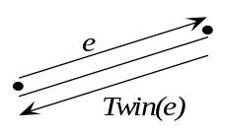
Каждое полуребро инцидентно той грани, которая находится слева от него при движении от его начала к его концу.
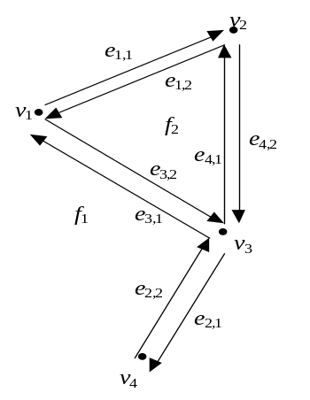
- список вершин
В списке вершин для каждой вершины хранятся её координаты и указатель на
произвольное полуребро с началом в этой вершине.

Vertex | Coordinates | Incident Edge
v₁ | (0, 4) | e_{1,1}
v₂ | (2, 4) | e_{4,2}
v₃ | (2, 2) | e_{2,1}
v₄ | (1, 1) | e_{2,2}
- список граней
В списке граней для каждой грани хранится указатель на произвольное полуребро,
инцидентное этой грани.

Face | Incident Edge
f₁ | e_{1,1}
f₂ | e_{4,1}
- список рёбер
В списке рёбер для каждого полуребра хранятся: указатель на полуребро-близнеца; координаты начала и конца полуребра; указатель на инцидентную грань; указатели на предыдущее и следующее полурёбра, инцидентные данной грани.

Half-edge | Twin | Origin | Destination | Incident Face | Next | Prev
e_{1,1} | e_{1,2} | v₁ | v₂ | f₁ | e_{4,2} | e_{3,1}
e_{1,2} | e_{1,1} | v₂ | v₁ | f₂ | e_{3,2} | e_{4,1}
e_{2,1} | e_{2,2} | v₃ | v₄ | f₁ | e_{2,2} | e_{4,2}
e_{2,2} | e_{2,1} | v₄ | v₃ | f₁ | e_{3,1} | e_{2,1}
e_{3,1} | e_{3,2} | v₃ | v₁ | f₁ | e_{1,1} | e_{2,2}
e_{3,2} | e_{3,1} | v₁ | v₃ | f₂ | e_{4,1} | e_{1,2}
e_{4,1} | e_{4,2} | v₃ | v₂ | f₂ | e_{1,2} | e_{3,2}
e_{4,2} | e_{4,1} | v₂ | v₃ | f₁ | e_{2,1} | e_{1,1}

При помощи РСДС легко осуществить следующие операции: нахождение всех рёбер, инцидентных данной грани (за время O(k), где k – число рёбер, инцидентных данной грани); определение грани, соседней с данной гранью через данное ребро (за время O(k), где k – число рёбер, инцидентных данной грани); построение графа, двойственного триангуляции.
Задание. Получить список рёбер, инцидентных данной вершине, упорядоченных по часовой стрелке (против часовой стрелки).

Локализации точки на планарном подразбиении
Постановка задачи. Дан ППЛГ и точка на плоскости. Определить, какой из граней ППЛГ принадлежит данная точка.

Метод полос
Пусть задан ППЛГ. Проведём горизонтальные прямые через каждую его вершину. Они разделяют плоскость на n+1 горизонтальных полос. Если произвести сортировку этих полос по y-координате как часть предобработки, то появится возможность найти ту полосу, в которой лежит пробная точка z, за O(log n).
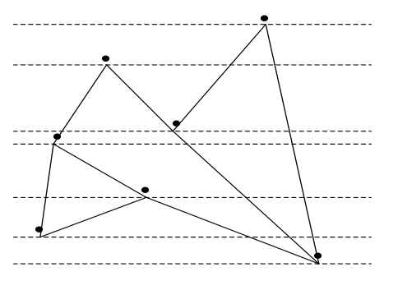
Так как рёбра ППЛГ пересекаются только в вершинах, а каждая вершина лежит на границе полосы, то отрезки рёбер внутри полос не пересекаются. Поэтому отрезки внутри любой полосы можно упорядочить и использовать двоичный поиск для локализации точки внутри полосы. Отсюда получаем оценку времени запроса для худшего случая, равную O(log n).
Осталось узнать, сколько времени ушло на предобработку и какой объём памяти требуется для этого алгоритма. При наивном подходе кажется, что нужно сортировать все отрезки внутри каждой полосы, а так как каждая полоса может содержать O(n) отрезков, то должны потребоваться затраты: O(n² log n) – для времени и O(n²) – для памяти. Заметим, что эти оценки могут быть достигнуты (см. рис.).
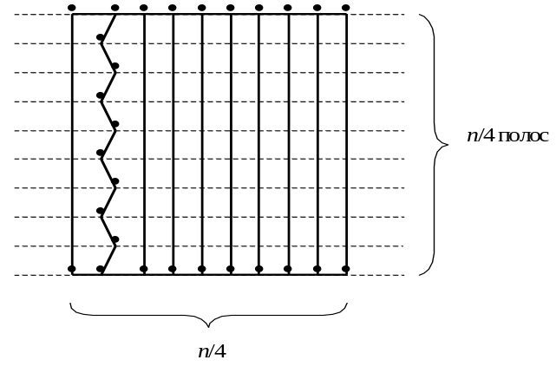
Заметим, что если ребро ППЛГ проходит через несколько полос, то эти полосы следуют одна за другой. Это наблюдение позволяет сократить время предобработки.
Воспользуемся методом плоского заметания. Есть заметающая прямая, которая движется через всё пространство, и две ассоциированных с ней структуры данных: статус заметающей прямой, т. е. описание пересечения заметающей прямой с заметаемым геометрическим объектом, и список точек событий - точек, в которых происходит обновление статуса. В нашем случае, если проводить заметание снизу вверх, статусом заметающей прямой будет упорядоченная слева направо последовательность рёбер графа, пересекающих заметающую прямую. Эта последовательность не изменяется внутри полосы, но изменяется на границе со следующей полосой, когда достигается очередная вершина ППЛГ. Точками событий будут вершины ППЛГ, предварительно отсортированные по y-координате.
Для хранения статуса заметающей прямой будем использовать сбалансированное 2-3 дерево. Сбалансированное 2-3 дерево позволяет осуществлять операции вставки и удаления за время O(log n).
Для каждой вершины v можно определить множество нижних рёбер (оканчивающихся в v) и множество верхних рёбер (начинающихся в v). При обработке очередной вершины мы должны удалить из статуса нижние рёбра и добавить верхние рёбра. С точки зрения затраты ресурсов работа состоит во вставке и удалении каждого из рёбер графа - со стоимостью O(log n) на одну операцию - и в запоминании статуса (для каждой полосы). Первое потребует в общей сложности O(n log n) времени, а второе - O(n²) времени и O(n²) памяти, как было показано выше. Таким образом, общая сложность алгоритма есть O(n²).

Метод детализации триангуляции Киркпатрика
Пусть задана N-вершинная триангуляция. Мы построим направленный ациклический граф, соответствующий детализации этой триангуляции, который позволит нам осуществить локализацию точки в триангуляции.
Мы будем строить последовательность триангуляций S₁, S₂, … S_{h}, где S₁ совпадает с исходной триангуляцией, а S_{i} получается из S_{i-1} по следующим правилам:

- Удаляем некоторое множество независимых (т. е. несмежных) неграничных вершин S_{i-1} и инцидентные им рёбра.
- Триангулируем многоугольники, образовавшиеся в результате удаления вершин и рёбер. Для вновь сгенерированных треугольников создаём новый уровень иерархии в графе и проводим к каждому из новых треугольников рёбра от тех старых треугольников, с которыми он пересекался.

S_{h} не имеет внутренних вершин, т. е. состоит из одного треугольника.

Структурой данных для поиска будет направленный ациклический граф, узлам которого соответствуют треугольники. От треугольника R_{k} к треугольнику R_{j} проводится дуга, если при построении S_{i} после S_{i-1} мы имеем:

- R_{j} удаляется из S_{i-1}.
- R_{k} создаётся в S_{i}.
- R_{j} ∩ R_{k} ≠ ∅.

Заметим, что в структуре возможны ссылки через уровень.
Очевидно, что треугольники из S₁ не имеют исходящих дуг, и только они обладают этим свойством.
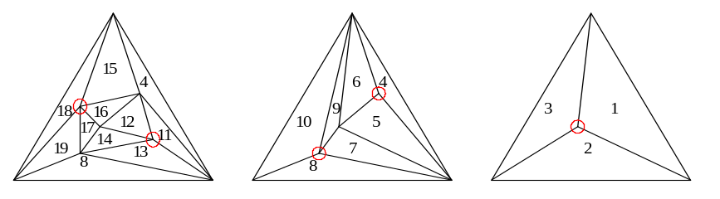
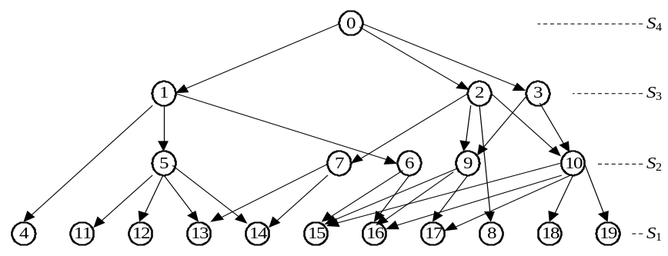
От выбора множества вершин триангуляции, которые будут удалены при построении S_{i} по S_{i-1}, существенно зависит эффективность метода. Предположим, что можно выбрать это множество так, чтобы выполнялись следующие свойства (здесь через N_{i} обозначено число вершин в S_{i}):
Свойство 1. N_{i} < α⋅N_{i-1}, где 0 < α < 1 для i = 2, …, h.
Свойство 2. Каждый треугольник R_{j} ∈ S_{i} пересекается в общей сложности не более чем с H треугольниками, входившими в триангуляцию на предыдущем шаге, и наоборот.

Свойство 1 немедленно влечёт за собой следствие, что 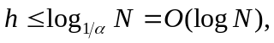поскольку при переходе от S_{i-1} к S_{i} удаляется по крайней мере фиксированная доля вершин. Это означает, что поиск в структуре будет занимать время O(log N). Из свойств 1 и 2, вместе взятых, следует, что память для хранения поисковой структуры равна O(N). Действительно, заметим, что эта память используется для хранения узлов и указателей на их потомков. Из формулы Эйлера для планарных графов следует, что S_{i} содержит F_{i} < 2N_{i} треугольников. Число узлов графа, представляющих треугольники из S_{i}, не превосходит F_{i}. Отсюда следует, что общее число узлов в графе меньше, чем
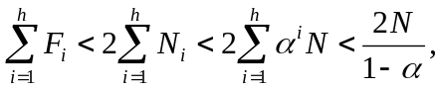
что при 0 < α < 1 есть O(N). Что касается памяти, используемой под указатели, то по свойству 2 каждый узел имеет не более H указателей; поэтому в графе будет не более 2NH/(1-α) указателей.
Теперь надо показать, что существует такой критерий выбора множества удаляемых вершин, при котором выполняются свойства 1 и 2. Вот этот критерий: "Удалить несмежные вершины со степенью меньше K" (здесь K - целое число, которое будет подобрано). Поскольку удаление вершины со степенью меньше K приводит к образованию многоугольника с числом вершин менее K, то каждый из новых треугольников пересекает не более K – 2 ≡ H новых треугольников. По формуле Эйлера в триангуляции содержится ровно 3N-6 рёбер, следовательно, сумма степеней всех вершин не превосходит 6N. Отсюда сразу следует, что не менее N/2 вершин имеет степень меньше 12.
Положим K = 12. Удаляя очередную вершину степени менее 12, мы помечаем не более чем 11 смежных с ней вершин как недоступные для выбрасывания. Учитывая то, что три граничные вершины удалять нельзя, получаем, что на каждом шаге мы можем удалять не менее 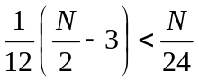вершин. Следовательно, α ≈ 1-1/24 = 23/24 < 1.

Вывод: локализацию точки в N-вершинной триангуляции можно осуществить за время O(log N) с использованием O(N) памяти.

Упражнения.
- Оценить сложность построения поисковой структуры.
- Дан N-вершинный ППЛГ, не обязательно являющийся триангуляцией. Построить триангуляцию ППЛГ.

Построение трапецоидальной карты (trapezoidal map)
Мы будем рассматривать множество непересекающихся отрезков на плоскости – это более общий случай по сравнению с ППЛГ.
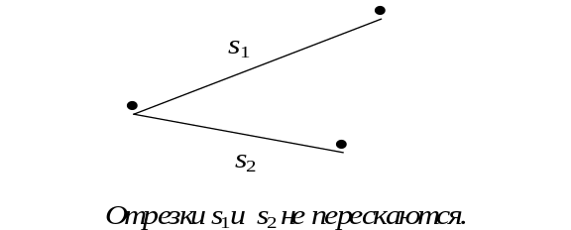
Будем говорить, что два отрезка не пересекаются, если их пересечение – либо пустое множество, либо точка, являющаяся концом каждого из отрезков.
Будем говорить, что множество отрезков – невырожденное, если никакие два отрезка не пересекаются и никакие два конца отрезков не лежат на одной вертикальной прямой.
Определим трапецоидальную карту для множества отрезков S следующим образом. Пусть R – прямоугольник, содержащий внутри все отрезки из S. Через каждый из концов отрезков из S проведём вертикальные линии до пересечения либо с отрезком из S, либо с R.
Лемма. В результате данной операции получим ППЛГ, каждая грань которого является выпуклой, и, более того, является трапецоидом (каждый трапецоид имеет две вертикальные стороны, одна из которых может выродиться в точку; две другие стороны трапецоида – части отрезков исходного множества или границы R).

Будем обозначать отрезок из S, содержащий верхнюю сторону трапецоида Δ, через top(Δ), а отрезок из S, содержащий нижнюю сторону трапецоида Δ, через bottom(Δ).
Каким образом может появиться левая сторона трапецоида? Можно выделить следующие пять случаев.
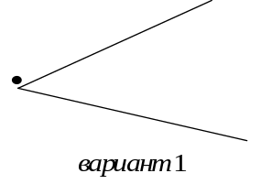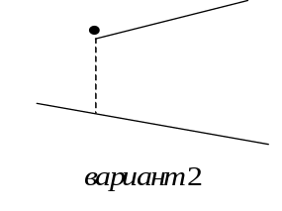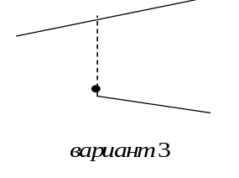
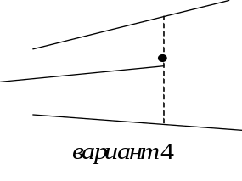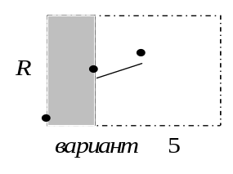
Заметим, что в каждом из случаев левое ребро полностью определяется левой точкой: в вариантах 1 – 4 левая точка является концом одного из отрезков (в варианте 1 левая точка сама является левым ребром), в варианте 5 левая точка является вершиной описанного прямоугольника R (для определённости возьмём левую нижнюю вершину). Будем обозначать левую точку трапецоида Δ leftp(Δ). Аналогично можно ввести понятие rightp(Δ), рассмотрев пять случаев появления правой стороны трапецоида.
Таким образом, любой трапецоид Δ полностью определяется top(Δ), bottom(Δ), leftp(Δ), rightp(Δ).

Теорема. Трапецоидальная карта множества S, состоящего из n отрезков, содержит не более 6n+4 вершин и не более 3n+1 граней.
□
Любая вершина трапецоидальной карты – это либо вершина прямоугольника R, либо конец одного из отрезков, либо точка пересечения вертикальной линии, проходящей через конец некоторого отрезка из S, с другим отрезком из S или с границей R.Так как любой из концов отрезков может породить не более двух точек последнего типа, получаем оценку для количества вершин трапецоидальной карты 4 + 2n + 2(2n) = 6n + 4.
Каждый трапецоид имеет левую точку. Рассмотрев пять случаев её возникновения, можно убедиться, что левая точка трапецоида – либо конец одного из отрезков множества S, либо левая нижняя вершина R. Левая нижняя вершина R будет левой точкой ровно одного трапецоида; правый конец каждого отрезка может быть левой точкой не более чем одного трапецоида; левый конец каждого отрезка может быть левой точкой не более чем двух трапецоидов. (Вообще говоря, так как концы отрезков могут совпадать, то точка на плоскости может быть leftp(Δ) сразу для многих трапецоидов Δ. Однако, если в варианте 1 мы условимся брать в качестве leftp(Δ) левый конец bottom(Δ), то левый конец любого отрезка может быть левой точкой не более чем двух трапецоидов.) Отсюда следует, что общее число трапецоидов в трапецоидальной карте не превышает 3n+1. ■

Для хранения трапецоидальной карты можно было бы использовать РСДС, так как трапецоидальная карта является ППЛГ, но при таком способе хранения неудобно осуществлять поиск. Поэтому мы будем хранить трапецоидальную карту следующим образом.
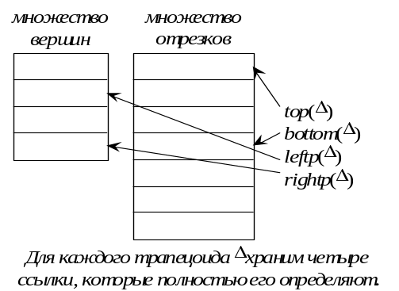
Будем называть два трапецоида соседними, если они являются соседними через вертикальное ребро. На рис. трапецоид Δ является соседним по отношению к трапецоидам Δ₁, Δ₂, Δ₃.
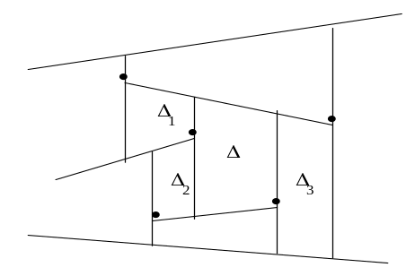
Так как мы рассматриваем невырожденное множество отрезков, то каждый трапецоид
может иметь не более четырёх соседей. Пусть трапецоид Δ′ является соседом трапецоида Δ через левое ребро Δ. Тогда либо top(Δ)=top(Δ′), либо bottom(Δ)=bottom(Δ′). В первом случае трапецоид Δ′ является левым верхним соседом Δ, а во втором – левым нижним соседом Δ. На рис. : вариант 1 – нет левых соседей, вариант 2 – есть левый нижний сосед, вариант 3 – есть левый верхний сосед, вариант 4 – есть левый верхний и левый нижний соседи, вариант 5 – нет левых соседей. Аналогично можно определить понятия правый верхний сосед и правый нижний сосед.
В структуру для хранения трапецоидальной карты добавим ещё четыре поля: два – для
левых соседей и два – для правых.

Мы хотим построить структуру данных D, которая позволит локализовать точку в
трапецоидальной карте T. Будем строить структуру данных D и трапецоидальную карту T
одновременно при помощи вероятностного алгоритма.
Замечание. Трапецоидальную карту можно построить, воспользовавшись методом заметания прямой, но этот метод не поможет нам построить структуру данных D, поэтому мы используем другой алгоритм.

Randomized algorithm
Опишем структуру данных D. Структура D – это направленный ациклический граф. Каждому трапецоиду трапецоидальной карты соответствует ровно один лист графа. Любой из внутренних узлов графа имеет выходящую степень 2. Есть два типа внутренних узлов: x-узлы, соответствующие концам отрезков, и y-узлы, соответствующие самим отрезкам. Процессу локализации точки q соответствует путь в графе, начинающийся в корне и заканчивающийся в листе, соответствующем трапецоиду Δ∈T(S), содержащему точку q. В каждом из x-узлов, лежащих на пути, мы проверяем, лежит точка q слева или справа от вертикальной линии, проходящей через конец отрезка, хранящийся в x-узле. В каждом из y-узлов мы проверяем, лежит точка q выше или ниже отрезка, хранящегося в y-узле. Мы гарантируем, что если мы оказались в y-узле, то вертикальная прямая, проходящая через q, пересекает отрезок, хранящийся в этом узле; отсюда следует корректность теста.
Для каждого трапецоида Δ∈T(S) мы будем хранить указатель на соответствующий ему лист дерева поиска, и наоборот, в каждом листе будет храниться указатель на соответствующий трапецоид.

На рис. изображены трапецоидальная карта для множества, состоящего из двух отрезков s₁ и s₂, и соответствующая структура данных D.
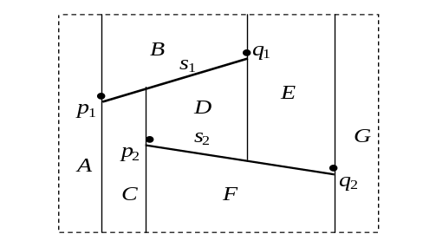
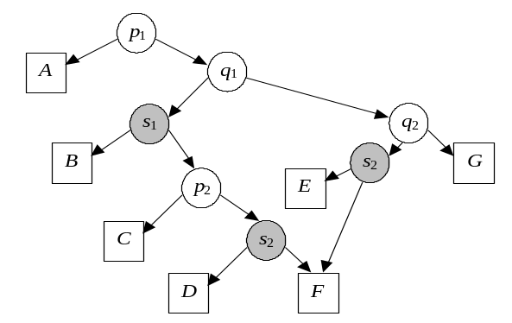

Алгоритм

IN: множество отрезков S
OUT: T(S), D(S)

- Построить ограничивающий прямоугольник; инициализировать T(S) и D(S) для прямоугольника.
- Случайная перестановка отрезков S. S → {s_{i}} – random
- for i =1 to n
- do Update T(S), D(S)

Заметим, что на каждом шаге i структуры T(S_{i}) и D(S_{i}) являются соответственно
корректной трапецоидальной картой и корректной поисковой структурой для множества отрезков S_{i} = {s₁, …, s_{i}}.
Как изменяется трапецоидальная карта при вставке нового отрезка? Из неё удаляются все трапецоиды, пересечённые этим отрезком, и на их место вставляются новые. В соответствии этими изменениями модифицируется и структура данных D.
Рассмотрим случай, когда новый отрезок полностью находится внутри одного из старых трапецоидов.
Изменения в трапецоидальной карте: надо выбросить старый трапецоид и вставить четыре новых трапецоида. Для каждого из новых трапецоидов легко найти всех его соседей.
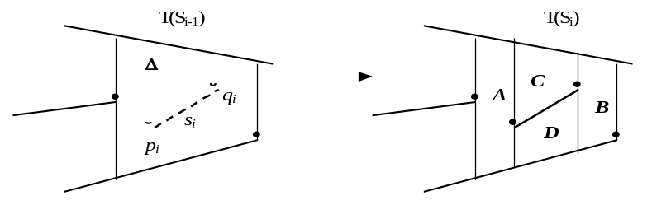
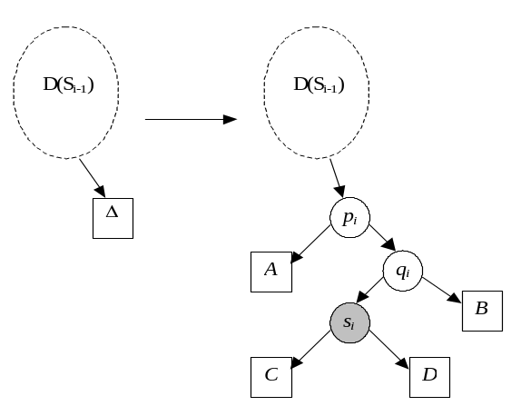

Что будет в случае, если новый отрезок пересечёт несколько трапецоидов?
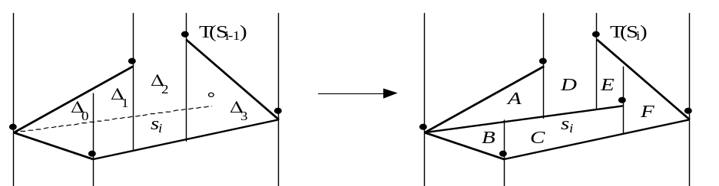
Найдём самый левый из пересечённых трапецоидов; все остальные пересечённые трапецоиды могут быть найдены при помощи списков верхних и нижних соседей. Мы должны укоротить все вертикальные отрезки, пересечённые новым отрезком, и обновить данные, хранящиеся в трапецоидальной карте. В соответствии с изменениями в T(S) внесём изменения в D(S). Можно показать, что на каждом шаге высота дерева увеличится не более чем на три. Самый левый трапецоид может быть найден за время O(i) с использованием структур T(S_{i-1}) и D(S_{i-1}).

Проведём анализ сложности алгоритма. Анализ будет вероятностным: мы оценим ожидаемую сложность. Рассмотрим множество отрезков S. Алгоритм выдаёт структуру данных D(S) для трапецоидальной карты T(S). D(S) зависит от случайной перестановки отрезков. Так как для n отрезков существует n! возможных перестановок, то есть n! вариантов работы алгоритма. Ожидаемое время работы алгоритма – это среднее время работы по всем возможным перестановкам. Ожидаемый размер структуры D – это средний размер по всем n! структурам D, которые могут быть получены. Наконец, ожидаемое время работы алгоритма локализации точки q – это среднее время работы алгоритма локализации q для всех n! возможных поисковых структур.

Теорема. Пусть дано фиксированное множество S из n отрезков и фиксированная точка q. Тогда ожидаемое время работы алгоритма локализации точки есть O(log n), ожидаемый объём данных есть O(n), и ожидаемое время работы алгоритма построения структуры данных есть O(n log n).
□
Для того чтобы оценить время работы алгоритма локализации фиксированной точки q, достаточно оценить длину пути в графе D, соответствующего локализации q.
Пусть при добавлении i-го отрезка высота D увеличивается на X_{i}. Из того, что при добавлении каждого отрезка высота D увеличивается не более чем на 3, немедленно следует верхняя оценка в худшем случае (по всем возможным перестановкам отрезков):
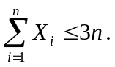
Но мы хотим оценить среднее время работы алгоритма по всем перестановкам отрезков.
Так как S и q фиксированы, то X_{i} – случайные величины. Ожидаемую длину пути в D можно записать как
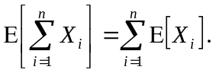

Пусть P_{i} обозначает вероятность того, что на пути в D встречается узел, который был создан на i-ом шаге (т. е. при добавлении i-го отрезка). Тогда мы имеем соотношение

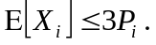

Заметим, что на i-ом шаге новый узел на пути в D может появиться в том и только в том случае, если Δ_{q}(S_{i-1}) – трапецоид, содержавший q, в T(S_{i-1}) – был изменён на i-ом шаге.

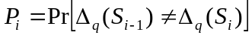

Если Δ_{q}(S_{i-1}) отличается от Δ_{q}(S_{i}), это означает, что трапецоид Δ_{q}(S_{i}) был создан на i-ом шаге. Заметим, что для любого трапецоида, созданного при добавлении отрезка s_{i}, либо top(Δ)=s_{i} или bottom(Δ)=s_{i}, либо leftp(Δ) или rightp(Δ) является концом s_{i}.
Рассмотрим теперь фиксированное множество отрезков S_{i} ⊆ S. Трапецоидальная карта T(S_{i}) и, следовательно, трапецоид Δ_{q}(S_{i}), определены для S_{i} единственным образом; Δ_{q}(S_{i}) не зависит от порядка, в котором были добавлены отрезки из множества S_{i}. Для того чтобы определить вероятность того, что трапецоид, содержащий точку q, изменился при вставке отрезка si, мы воспользуемся методом обратного анализа: мы рассмотрим трапецоидальную карту T(S_{i}) и оценим вероятность того, что Δ_{q}(S_{i}) будет модифицирован при удалении отрезка s_{i}. Из сказанного выше следует, что Δ_{q}(S_{i}) изменится в том и только в том случае, если top(Δ_{q}(S_{i})), bottom(Δ_{q}(S_{i})), leftp(Δ_{q}(S_{i})) или rightp(Δ_{q}(S_{i})) будут удалены при удалении s_{i}. Отрезки множества S_{i} добавлялись в случайном порядке, поэтому любой из них с равной вероятностью может оказаться s_{i}. Следовательно, вероятность того, что top(Δ_{q}(S_{i}))=s_{i}, равняется 1/i. (Строго говоря, эта вероятность не превосходит 1/i, так как если top(Δ_{q}(S_{i})) – верхнее ребро ограничивающего прямоугольника, то эта вероятность равна нулю.) Аналогично, вероятность того, что bottom(Δ_{q}(S_{i}))=s_{i}, равняется 1/i. Так как leftp(Δ_{q}(S_{i})) может принадлежать многим отрезкам, вероятность того, что s_{i} окажется одним из этих отрезков, может быть велика. Однако leftp(Δ_{q}(S_{i})) исчезнет при удалении s_{i} только если s_{i} – единственный отрезок, концом которого является s_{i}. Таким образом, вероятность того, что leftp(Δ_{q}(S_{i})) исчезнет при удалении s_{i}, также не превосходит 1/i. Аналогично, вероятность того, что rightp(Δ_{q}(S_{i})) исчезнет при удалении s_{i}, не превосходит 1/i. Итак,

В приведённом рассуждении мы предполагали, что S_{i} – фиксированный набор отрезков. Это означает, что полученная для P_{i} оценка имеет место при условии, что S_{i} – фиксированный набор отрезков. Но так как при получении оценки мы не пользовались никакими свойствами фиксированного набора S_{i}, то оценка верна для произвольного набора S_{i}.

В итоге получаем следующую оценку ожидаемого времени работы алгоритма локализации точки:
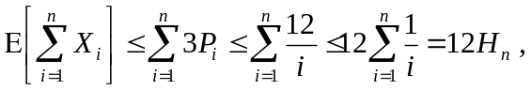

где H_{n} определяется как
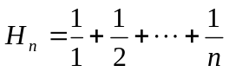

Для всех n>1 верно
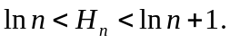
(Это неравенство можно доказать, вычисляя 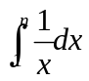методом левых прямоугольников и методом правых прямоугольноков.)
Теперь можно сделать вывод, что ожидаемое время работы алгоритма локализации фиксированной точки q есть O(log n).

Оценим теперь ожидаемый размер структуры D. Для этого достаточно оценить ожидаемое число узлов в D. Заметим, что число листьев в D(S) равно числу трапецоидов в T(S), и следовательно, есть O(n). Обозначим через k_{i} число внутренних узлов, созданных при добавлении i-го отрезка. Тогда
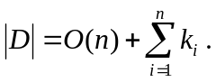
Пусть m_{i} – число трапецоидов, созданных при добавлении отрезка s_{i}. Можно убедиться в том, что
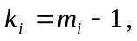
а следовательно,
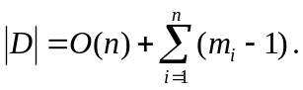
Можно записать
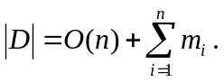
Оценка в худшем случае для m_{i} вытекает из того, что число новых трапецоидов в T(S_{i}) не превышает общего числа трапецоидов в T(S), которое есть O(i). Отсюда получаем оценку для размера структуры D в худшем случае
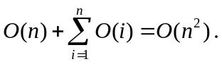
Оценим ожидаемый размер структуры D. Можно записать
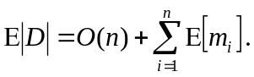
Рассмотрим фиксированное множество отрезков S_{i} ⊆ S. Для трапецоида Δ∈T(S_{i}) и отрезка s∈S_{i} положим

1, если Δ будет удалён из T(S) при удалении s из S_{i};
δ(Δ,s) =
0 – в противном случае.

Так как для каждого трапецоида Δ найдётся не более четырёх отрезков, удаление любого из которых повлечёт за собой удаление Δ, то
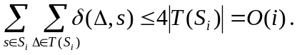
m_{i} есть число трапецоидов, созданных при добавлении отрезка s_{i}, или, что то же самое, число трапецоидов в T(S), которые будут удалены при удалении отрезка s_{i}. Так как s_{i} – случайный элемент S_{i}, то ожидаемое значение m_{i} есть
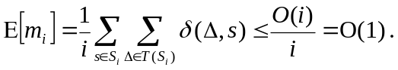
Ожидаемое число новых трапецоидов, создаваемых на i-ом шаге алгоритма, есть O(1). Следовательно, ожидаемый размер структуры D есть O(n).

Остаётся оценить ожидаемое время работы алгоритма построения структуры данных. Заметим, что время, требуемое для добавления очередного отрезка, есть O(m_{i}) плюс время, требуемое для локализации его левого конца в трапецоидальной карте T(S_{i-1}). Используя полученную оценку для m_{i} и для времени, требуемого на локализацию точки, получаем, что ожидаемое время работы алгоритма построения структуры данных есть
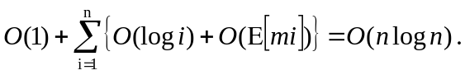
■

Задание. Привести пример множества отрезков, для которого важна рэндомизация, т. е. указать набор отрезков, дающий квадратичную структуру данных и линейное время поиска без рэндомизации, и объяснить, почему при использовании рэндомизации происходит быстрое приближение к нужным нам структурам.
Пример для алгоритма MINDISC построения наименьшей описанной окружности: множество точек, лежащих на одной прямой. Отказавшись от рэндомизации, мы должны были бы перестраивать окружность на каждом шаге.
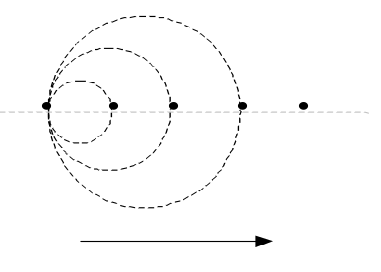
С использованием рэндомизации мы можем уже на первом шаге построить какое-то разумное приближение:
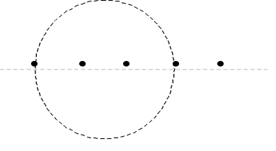
В этом случае нам не придётся перестраивать окружность на каждом шаге.

Задачи
- Дан ППЛГ, заданный через список вершин и список граней (в списке граней для каждой грани указаны все инцидентные ей вершины).
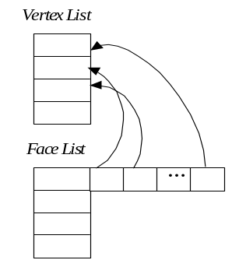
Построить двойственный граф за O(N).
- Построить триангуляцию ППЛГ.
- Доказать, что при разбиении произвольного многоугольника на звёздные может получиться O(N) многоугольников.
- Построить РСДС по списку вершин и списку рёбер.
- Осуществить локализацию точки в ППЛГ за O(N) без предобработки.
- Дано множество непересекающихся отрезков, верхние и нижние концы которых лежат соответственно на двух горизонтальных прямых (см. рис.).
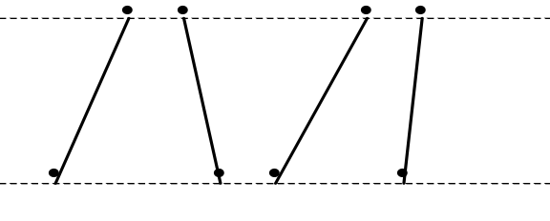
Осуществить локализацию точки среди этих отрезков за O(log n).
- a) Дан ППЛГ и его представление через РСДС. Какие из следующих утверждений всегда истинны:
Twin(Twin(e))=e
Next(Prev(e))=e
Twin(Prev(Twin(e)))=Next(e)
Face(e)=Face(Next(e))
b) Привести пример ППЛГ, для которого выполняется (хотя бы для одного ребра):
Face(e)=Face(Twin(e)).
- Дан ППЛГ и его представление через РСДС. Перечислить все вершины, инцидентные данной.
- Дан связный ППЛГ. Перечислить все грани, имеющие вершины, лежащие на внешней границе ППЛГ.
- Параноидальный максимум
Дан алгоритм:

PM(A) /* A - данное множество */
if |A|=1 then return(x)
else x=random(A) /* случайный элемент множества */
x′=PM(A)
return(max(x,x′))

Оценить время работы данного алгоритма.

Пересечения

Пересечение выпуклых многоугольников
Задача ПЕРЕСЕЧЕНИЕ ВЫПУКЛЫХ МНОГОУГОЛЬНИКОВ. Даны два выпуклых многоугольника: P с N вершинами и Q с M вершинами. Построить их пересечение.
Теорема. Пересечением выпуклых N-угольника и M-угольника является выпуклый многоугольник, имеющий не более N+M вершин.
□
Пересечение P и Q образовано пересечением N+M внутренних полуплоскостей, определяемых рёбрами этих многоугольников. ■

Алгоритм Сазерленда-Коэна
Фиксируем многоугольник Q и перебираем поочерёдно все стороны P. Для каждой стороны P выполняем отсечение Q по прямой, задаваемой этой стороной. Алгоритм имеет сложность O(MN).
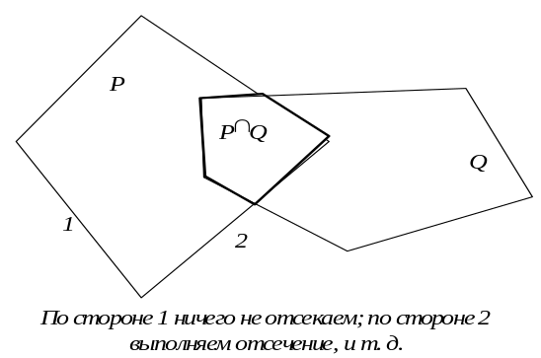

Алгоритм Шеймоса-Хоуи
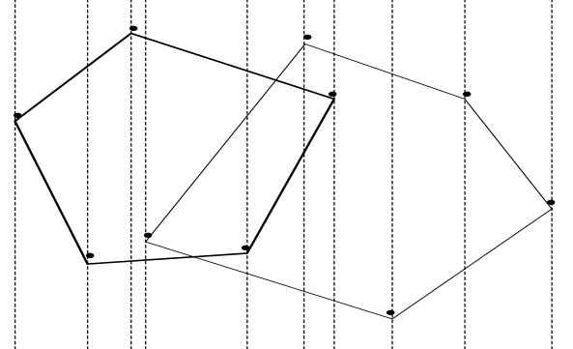
Шаг 1. Провести вертикальные прямые через каждую из вершин многоугольников P и Q. В результате получим N+M-1 вертикальных полос.
Шаг 2. Цикл по всем вертикальным полосам. Пересечение выпуклого многоугольника с вертикальной полосой образует трапецию, следовательно, для каждой полосы надо найти пересечение двух трапеций (эта операция выполняется за время O(1)).
Шаг 3. Пробежать по всем полосам и восстановить границы пересечения. Одновременно можно ликвидировать ложные вершины пересечения, которые возникли на границах между полосами.
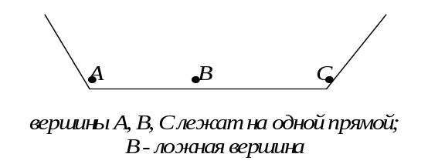
Алгоритм Шеймоса-Хоуи имеет сложность O(N+M).

Пересечение звёздных многоугольников
Пересечение двух звёздных многоугольников P и Q может оказаться не многоугольником, а объединением многих многоугольников. Если P и Q имеют по N вершин, и каждое ребро P пересекает каждое ребро Q, то их пересечение имеет N² вершин. Следовательно, задача нахождения пересечения двух звёздных N-угольников имеет сложность не менее O(N²).
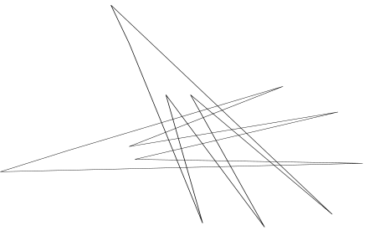
Задача о пересечении двух простых N-угольников тем более не может быть решена быстрее, чем за O(N²).

Пересечение отрезков
Задача ПЕРЕСЕЧЕНИЕ ОТРЕЗКОВ. Дано множество S из n отрезков на плоскости. Найти все их пересечения.
Наивный алгоритм: перебираем попарно все отрезки; если два отрезка пересекаются – выдаём точку пересечения. Сложность такого алгоритма O(n²).
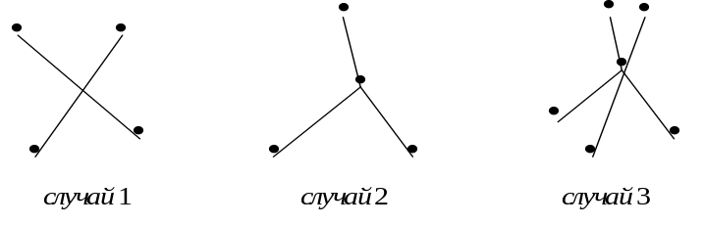
Отрезки могут пересекаться по-разному.
Наивный алгоритм обработает правильно только первый случай пересечения отрезков.

Задача ПРОВЕРКА ПЕРЕСЕЧЕНИЯ ОТРЕЗКОВ. Дано множество S из n отрезков на плоскости. Проверить, есть ли хотя бы одно пересечение.
Теорема. Нижняя оценка сложности задачи ПРОВЕРКА ПЕРЕСЕЧЕНИЯ ОТРЕЗКОВ есть Ω(n log n).
□
Сведём к нашей задаче задачу UNIQ. (Задача UNIQ: дано n чисел x₁, …, x_{n}; верно ли, что среди них есть два одинаковых числа?)
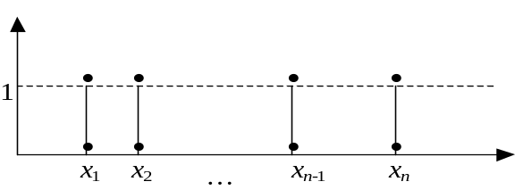
Рассмотрим множество вертикальных отрезков [ (x_{i}, 0), (x_{i}, 1)]. В этом случае два отрезка пересекаются ⇔ два отрезка совпадают тогда и только тогда, когда два числа x_{i}, x_{j} совпадают. Следовательно, если бы мы могли решить задачу ПРОВЕРКА ПЕРСЕЧЕНИЯ ОТРЕЗКОВ быстрее, чем за O(n log n), то и задачу UNIQ мы решили бы быстрее, что невозможно.
■
Рассмотрим множество отрезков S={s₁, …,s_{n}}, для которого мы хотим найти все пересечения. Заметим, что если проекции отрезков на ось y не пересекаются, то и сами отрезки не пересекаются. Таким образом, мы должны проверить на наличие пересечения только те пары отрезков, проекции которых на ось y пересекаются. Все такие пары можно найти при помощи метода плоского заметания (замести плоскость сверху вниз горизонтальной прямой). Но этого ограничения мало: могут быть случаи, когда нам всё же придётся сделать O(n²) проверок, хотя число пересечений мало или же пересечений вообще нет (см. рис.).
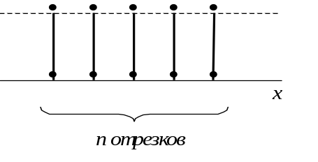
Предположим вначале, что через любую точку плоскости проходит не более двух отрезков, и что множество S не содержит горизонтальных отрезков. Тогда можно заметить, что если два отрезка пересеклись, то перед этим они должны были стать соседними по x-координате относительно заметающей прямой.
Мы будем заметать плоскость сверху вниз горизонтальной прямой. Статусом заметающей прямой будет упорядоченный относительно заметающей прямой набор пересекающих её отрезков. Точками событий будут концы отрезков и точки пересечения отрезков (в точках пересечения меняется порядок отрезков в статусе). Точки событий, являющиеся концами отрезков, известны заранее; точки событий, являющиеся точками пересечения отрезков, мы будем получать во время работы алгоритма.

Если точка события является верхним концом некоторого отрезка, то появится новый отрезок, пересекающий заметающую прямую. Мы должны будем найти двух его соседей в статусе и для каждого соседа проверить, пересекается ли он с новым отрезком. Если есть пересечение и точка пересечения лежит ниже заметающей прямой, то это – новая точка события.
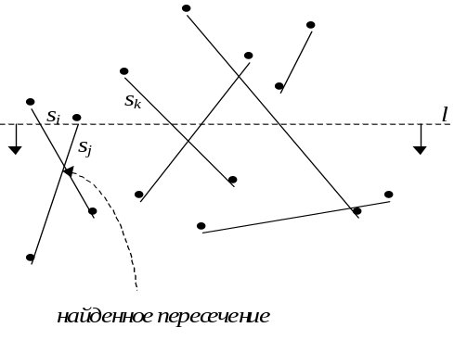
Если точка события является точкой пересечения отрезков, то эти отрезки поменяются местами в статусе. В результате у каждого из них появится не более одного нового соседа, и мы должны будем проверить, пересекается ли каждый отрезок с его новым соседом. Обнаруженные точки пересечения, лежащие ниже заметающей прямой, также будут точками событий.
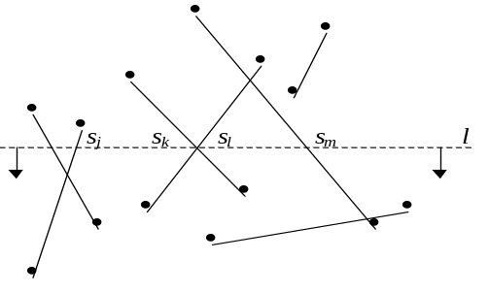
Если точка события является нижним концом некоторого отрезка, то этот отрезок будет удалён из статуса, и два его соседа образуют новую пару соседей. Мы должны будем проверить, пересекаются ли они. Если есть пересечение и точка пересечения лежит ниже заметающей прямой, то это – новая точка события.
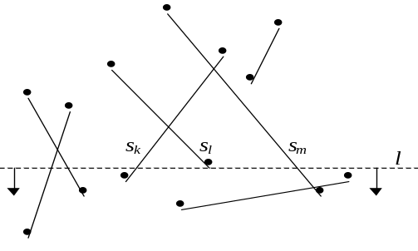
В случае, когда несколько отрезков пересекаются в одной точке, бы ло бы разумно выдавать точку пересечения и список проходящих через неё отрезков.
Для хранения очереди событий Q мы будем использовать сбалансированное 2-3 дерево. Точки событий упорядочены по убыванию y-координаты. Если несколько точек событий лежат на одной горизонтальной прямой, то они обрабатываются в порядке слева направо. Сбалансированное 2-3 дерево позволяет осуществлять операции вставки и удаления за время O(log m), где m – число событий в Q. Вместе с каждой точкой события q∈Q мы будем хранить отрезки, для которых q является верхним концом. Заметим, что точки событий могут совпадать, поэтому при вставке новой точки события мы должны проверить, не присутствует ли она в Q.(Сбалансированное 2-3 дерево даёт такую возможность.)
Для хранения статуса заметающей прямой также будем использовать сбалансированное 2-3 дерево. Будем обозначать эту структуру данных через T.

Алгоритм

- Инициализируем Q и T
В Q заносим все концы отрезков, упорядоченные по y-координате
T ← ∅
- while q∈Q
Handle(q)

Опишем процедуру Handle(q).

Handle(q)

- Пусть U(q) – множество отрезков, верхний конец которых – q. (Для горизонтальных отрезков верхним будем считать левый конец.)
- Найти в T все отрезки, содержащие q; эти отрезки являются соседними в T. Пусть L(q) – множество отрезков, нижним концом которых является q, и C(q) – множество отрезков, для которых q является внутренней точкой.
- if |U(q)|+|L(q)|+|C(q)|>1
- then Выдать в ответ точку q
- Удалить из T L(q) и C(q)
- Вставить в T C(q) и U(q).
/* Мы удаляем из T все отрезки из множества C(q) и тут же вставляем их обратно в нужном порядке. */
- if U(q)∪C(q)=∅
- then Найти в T левого и правого соседей q s_{l} и s_{r}
- FindNewEvent(s_{l}, s_{r}, q)
- else Пусть s′ - самый левый отрезок из U(q)∪C(q)
- Пусть sl – левый сосед s′ в T
- FindNewEvent(s_{l}, s′, q)
- Пусть s′′ - самый правый отрезок из U(q)∪C(q)
- Пусть s_{r} – правый сосед s′′ в T
- FindNewEvent(s_{r}, s′′, q)

FindNewEvent(s_{l}, s_{r}, q)

- if s_{l} и s_{r} пересекаются ниже заметающей прямой (или на заметающей прямой левее текущей точки события), и точка пересечения ещё не содержится в Q
- then добавить в Q новую точку события

Оценим время работы нашего алгоритма.
Инициализация Q требует времени O(n log n). Инициализация T занимает время O(1).
Так как T может содержать не более n отрезков, то операции вставки и удаления в T
выполняются за O(log n). Так как Q может содержать не более n² точек событий, то операции вставки и удаления в Q выполняются за O(log n).
Для точки события q обозначим через m(q) число проходящих через неё отрезков. При обработке очередной точки события q требуется время:
- m(q) log n – на то, чтобы выдать в ответ отрезки, проходящие через q (с учётом поиска в T);
- m(q) log n – на обновление T;
- log n – на обновление Q (так как при обработке любой точки события мы можем добавить в Q не более двух новых точек событий).

Итак, суммарное время работы алгоритма есть
Будем рассматривать наше множество отрезков как планарный граф, вершинами которого являются концы отрезков и точки их пересечения, а рёбрами – участки отрезков, соединяющие вершины. Пусть k – число точек пересечения. Тогда наш граф имеет 2n+k вершин, а следовательно, O(n+k) рёбер (по формуле Эйлера для планарных графов). Отсюда вытекает, что Σm(q) есть O(n+k), а общая сложность алгоритма нахождения всех пересечений множества из n отрезков есть O( (n+k)log n ), где k – число точек пересечения.
Этот алгоритм – output-sensitive.
Оценим объём памяти, требуемый алгоритмом. В структуре данных T может храниться не более n отрезков, поэтому для хранения T требуется объём памяти O(n). Затраты памяти на хранение Q, согласно нашему алгоритму – O(n+k), но их легко сделать линейными, если хранить в Q только те точки пересечения, которые являются точками пересечения отрезков, соседних в статусе в текущий момент. При выполнении нашего алгоритма в Q хранятся, в частности, точки пересечения отрезков, которые были соседними ранее, но в данный момент не являются. Модификация алгоритма заключается в том, чтобы удалять из Q такие точки в момент, когда отрезки перестают быть соседними. Перед тем как эти отрезки пересекутся, они снова должны стать соседними в статусе, поэтому точка их пересечения будет обработана корректно. Таким образом, общие затраты памяти – O(n).

Задача. Доказать, что нижняя оценка сложности алгоритма нахождения всех пересечений множества из n отрезков есть O( n log n + k ), где k – число точек пересечения.

Оптимальный детерминированный алгоритм нахождения всех пересечений множества отрезков был предложен Chazelle.

Пересечение ППЛГ
Задача ПЕРЕСЕЧЕНИЕ ППЛГ. Даны два ППЛГ S₁ и S₂, представленные через РСДС. Построить ППЛГ S, такой, что f – грань S тогда и только тогда, когда существуют грани f₁∈S₁ и f₂∈S₂, такие, что f – максимальное связное множество из f₁∩f₂.
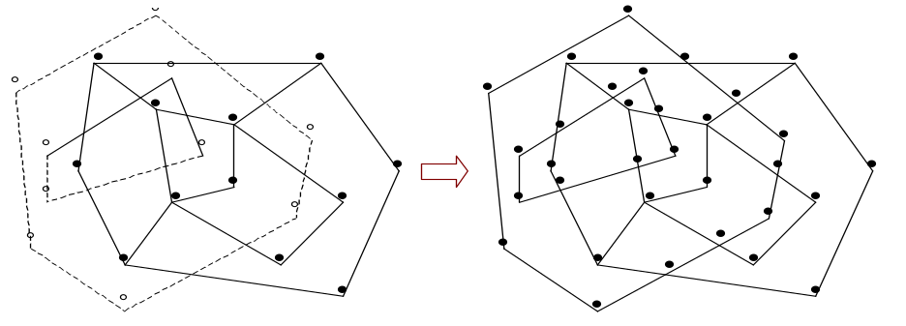
Требуется построить РСДС для S и для каждой грани S указать содержащую её грань S₁ или S₂.
До сих пор мы рассматривали ППЛГ с гранями без дырок (т. е. ППЛГ, гранями которого являются простые многоугольники). Но можно ставить задачи и для ППЛГ с дырками.
ППЛГ с дырками также может быть представлен через РСДС. Для каждой грани инцидентные ей полурёбра ориентированы таким образом, что грань лежит слева от любого инцидентного ей полуребра.
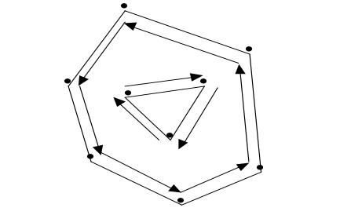
Описанный ранее РСДС нуждается в следующей модификации: теперь в списке граней для каждой грани будем хранить одно инцидентное ей ребро, принадлежащее её внешней границе, и по одному инцидентному ей ребру из каждого из внутренних контуров.

Face | Outer Cycle | Inner Cycles
f | e₁ | e₂, …
… | … | …

Схема алгоритма построения пересечения ППЛГ S₁ и S₂.

- Построить вершины и рёбра нового ППЛГ.
- Обработать грани нового ППЛГ.

Наш алгоритм базируется на алгоритме нахождения пересечений отрезков. Мы применим этот алгоритм к множеству отрезков, являющемуся объединением множеств рёбер S₁ и S₂. Помимо очереди событий Q и статуса заметающей прямой T, мы будем поддерживать РСДС D. Изначально D содержит копию РСДС для S₁ и копию РСДС для S₂. Заметая плоскость, мы преобразуем D в корректный РСДС для S=S₁∩S₂. Точнее, мы получим корректный список вершин и корректный список рёбер; информация для граней будет получена позднее. Мы будем поддерживать перекрёстные указатели между рёбрами, находящимися в T, и соответствующими им записями для полурёбер в D. Таким образом, мы будем иметь доступ к той части D, которая должна быть модифицирована при обработке очередной точки события. В любой момент часть пересечения S₁ и S₂, находящаяся выше заметающей прямой, будет вычислена корректно (это – инвариант).
При обработка точки события мы должны обновить Q и T. Если через эту точку события проходили рёбра только из одного из ППЛГ S₁ и S₂, то на этом обработка заканчивается. Если же через точку события проходили рёбра из обоих ППЛГ, то мы должны внести соответствующие изменения вD.
Мы рассмотрим подробно один случай, а именно: ребро e из S₁ проходит через вершину v из S₂.
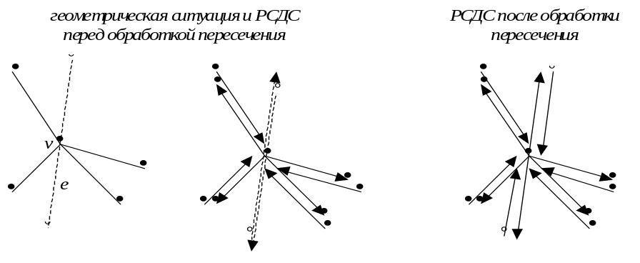
Ребро e надо заменить двумя рёбрами e′ и e′′. В D есть две записи для полурёбер, соответствующих D, но нам теперь требуется четыре записи. В D надо создать две новых записи для полурёбер, оба полуребра с началом в v. Два полуребра, соответствующие ребру e, для которых уже существовали записи в D, сохраняют в качестве начальных точек концы ребра e, а концами этих полурёбер становится вершина v. Затем мы устанавливаем для двух пар полурёбер, каждая из которых состоит из одного нового и одного старого полуребра, значения поля Twin(). Таким образом, ребру e′ соответствует одно новое и одно старое полуребро, и то же выполняется для e′′. Теперь нужно установить значения Prev() и Next(). Сперва установим их для рёбер вокруг концов ребра e. Для каждого из двух новых полурёбер его указатель Next() совпадает с указателем Next() старого полуребра, которое не является его близнецом. Полурёбра, на которые указывают эти указатели, должны обновить значения указателей Prev(), которые должны теперь ссылаться на новые полурёбра.
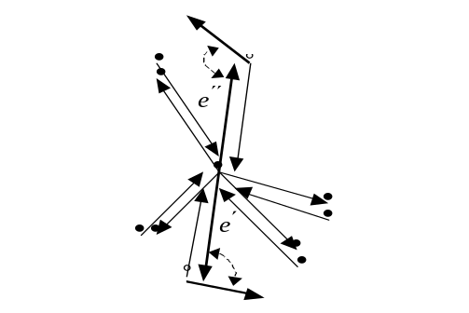
Остаётся скорректировать ситуацию вокруг v. Мы должны установить указатели Next() и Prev() для четырёх полурёбер, соответствующих e′ и e′′, и для четырёх полурёбер из S₂, инцидентных v. Мы должны будем определить эти четыре полуребра из S₂. Всего будет четыре пары полурёбер, для которых нужно будет установить указатели Next() и Prev(). Рассмотрим полуребро, соответствующее e′, заканчивающееся в v. Оно должно быть связано посредством этих указателей с первым по часовой стрелке от e′ полуребром с началом в вершине v. Полуребро, соответствующее e′, начинающееся в v, должно быть связано с первым против часовой стрелки полуребром, заканчивающимся в v. Аналогичные утверждения можно сформулировать для e′′.
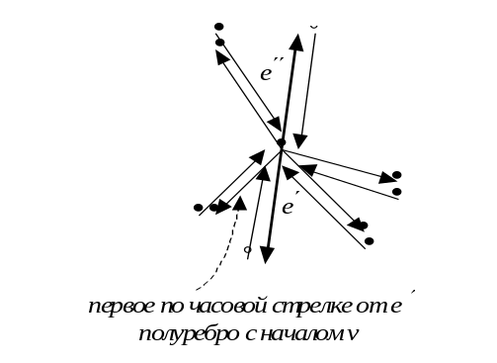
Для выполнения большинства требуемых операций требуется время O(1). Только локализация положения рёбер e′ и e′′ около вершины v займёт больше времени: для этого потребуется время, линейное по степени вершины. Другие случаи, которые могут возникнуть – пересечения двух рёбер из разных ППЛГ или совпадение вершин – могут быть рассмотрены аналогично. Для их обработки также требуется время O(m), где m – число рёбер, инцидентных точке события. Отсюда следует, что обновление структуры D асимптотически не ухудшает времени работы алгоритма, находящего пересечения отрезков. Заметим, что каждое найденное пересечение является вершиной S. Можно заключить, что список вершин и список рёбер из РСДС для S=S₁∩S₂ могут быть вычислены за время O( (n+k)log n), где n – суммарная сложность S₁ и S₂, а k – сложность пересечения.

Остаётся получить необходимую информацию о гранях. Точнее, мы должны создать запись для каждой грани f из S=S₁∩S₂, установить указатель OuterComponent(f) на некоторое полуребро из внешней границы f и создать список InnerComponents(f) указателей на рёбра из внутренних контуров (дырок) f. Далее, мы должны установить значение поля IncidentFace(f) для каждого из полурёбер, принадлежащих границе f, в указатель на f. И наконец, для каждой из новых граней надо указать содержащие её грани S₁ и S₂.
Так как любая грань, кроме внешней, имеет единственную внешнюю границу, то число записей в списке граней будет равняться количеству внешних границ плюс один. Из созданной части РСДС мы с лёгкостью можем извлечь все циклы. Для того чтобы определить, является цикл внешней или внутренней границей некоторой грани, найдём самую левую вершину этого цикла – v (или самую нижнюю из левых, если есть несколько левых вершин). Полурёбра ориентированы таким образом, что любая грань лежит слева от каждого инцидентного ей полуребра. Поэтому мы можем вычислить угол, который образуют внутри инцидентной им грани два полуребра из цикла, инцидентные v. Если этот угол меньше 180°, то цикл является внешней границей, иначе – внутренней.
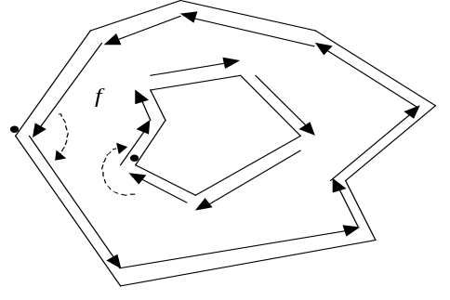
Для того чтобы определить, какие циклы ограничивают одну и ту же грань, мы построим граф G. Каждому циклу – как внешнему, так и внутреннему – соответствует узел графа G. Граф G содержит также узел для воображаемой внешней границы внешней грани. Два узла в графе G соединены ребром тогда и только тогда, когда один из циклов является внутренним, а второй цикл содержит ребро, лежащее непосредственно слева от самой левой вершины первого цикла. Если слева от самой левой вершины цикла нет никакого полуребра, то узел, соответствующий этому циклу, соединяется с узлом, соответствующим внешней грани.
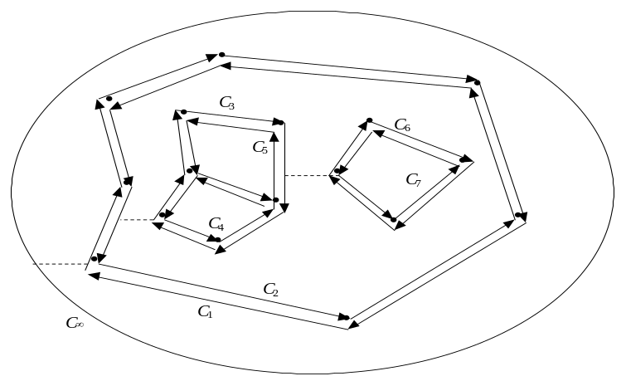

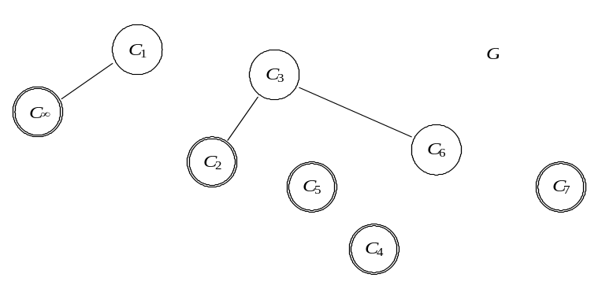
Теорема. Каждая компонента связности графа G в точности соответствует набору циклов, ограничивающих одну из граней ППЛГ.
□
Рассмотрим внутренний цикл C, ограничивающий дырку грани f. Так как f локально находится слева от самой левой вершины C, C должен быть связан с некоторым другим циклом, также ограничивающим f. Отсюда следует, что циклы, соответствующие одной компоненте связности ППЛГ, должны ограничивать одну грань ППЛГ.
Покажем, что каждый цикл, ограничивающий дырку f, находится в той же компоненте связности, что и внешняя граница f. Предположим, что для некоторого цикла это не так. Пусть C – самый левый из таких циклов, то есть самая левая его вершина лежит левее самых левых вершин остальных циклов. По определению C он должен быть связан с некоторым циклом C′, который частично лежит левее самой левой вершины C. Следовательно, C′ находится в одной компоненте связности с C, которая не содержит внешнюю границу f, что противоречит определению C. ■

Исходя из теоремы, мы можем по графу G построить все записи для граней. Затем мы установим указатели IncidentFace() для полурёбер, ограничивающих f, построим список InnerComponents(f) и установим значение OuterComponent(f).
Вспомним, что во время работы алгоритма заметания для каждой точки события мы определяли находящееся непосредственно слева от неё ребро. Таким образом, вся информация, необходимая для построения графа G, была получена в процессе выполнения нашего алгоритма. Для того чтобы построить G, мы сначала создадим для каждого цикла соответствующий ему узел. Для построения рёбер G мы рассматриваем самую левую вершину v каждого цикла, ограничивающего дырку. Пусть полуребро e находится непосредственно слева от v; тогда мы соединяем ребром два узла в G, соответствующие циклу, содержащему e, и циклу, ограничивающему дырку, для которого v является самой левой вершиной. Для того чтобы эффективно находит эти узлы в G, нам для каждого полуребра потребуется указатель на узел графа G, соответствующий циклу, содержащему это ребро. Таким образом, вся информация для граней может быть установлена после плоского заметания за дополнительное время O(n+k).
Осталось пометить каждую грань f пересечения в соответствии с тем, какие из граней исходных ППЛГ её содержат. Рассмотрим произвольную вершину v, инцидентную f. Если v является пересечением двух ребер e₁ из S₁ и e₂ из S₂, то мы можем определить грани S₁ и S₂, содержащие f, посмотрев на значения полей IncidentFace() двух соответствующих полурёбер. Если v является вершиной, например, S₁, то мы уже знаем , какая грань S₁ содержит f. Для того чтобы определить, какая из граней S₂ содержит f, нам надо найти грань S₂, содержащую v. Иными словами, зная для каждой вершины S₁, какой грани S₂ она принадлежит, и наоборот, мы могли бы правильно пометить все грани пересечения. Это можно сделать, воспользовавшись методом плоского заметания.

Теорема. Пусть S₁ есть ППЛГ сложности n₁, S₂ есть ППЛГ сложности n₂, и пусть n=n₁+n₂. Тогда пересечение S₁ и S₂ может быть построено за время O( (n+k)log n ), где k – сложность пересечения.

Приведённый алгоритм может быть использован для нахождения пересечения, объединения и разности двух многоугольников P₁ и P₂. Мы рассматриваем эти многоугольники как два ППЛГ с ограниченными гранями P₁ и P₂ соответственно, и находим пересечение ППЛГ. Пересечение многоугольников P₁ и P₂ состоит из всех граней пересечения ППЛГ, помеченных P₁ и P₂; объединение многоугольников P₁ и P₂ состоит из всех граней пересечения ППЛГ, помеченных P₁ или P₂; разность многоугольников P₁ и P₂ состоит из всех граней пересечения ППЛГ, помеченных P₁, но не помеченных P₂.

Пересечение полуплоскостей
Пусть H={h₁, h₂, …, h_{n}} – множество линейных ограничений вида

a_{i} x + b_{i} y ≤ c_{i},

где a_{i}, b_{i}, c_{i} – некоторые константы, причём по крайней мере одна из констант a_{i} и b_{i} не равна нулю. Геометрически такое ограничение можно интерпретировать как полуплоскость в R², ограниченную прямой a_{i} x + b_{i} y = c_{i}. Наша задача – найти множество точек (x, y)∈R², которые удовлетворяют всем ограничениям. Иными словами, требуется найти пересечение полуплоскостей множества H.
Пересечение полуплоскостей представляет собой выпуклую многоугольную область. Каждая точка, лежащая на границе пересечения, должна лежать на границе одной из полуплоскостей. Следовательно, граница пересечения состоит из рёбер, лежащих на прямых, ограничивающих данные полуплоскости. Так как пересечение выпукло, то каждая из граничных прямых может содержать не более одного ребра. Отсюда вытекает, что пересечение имеет не более n рёбер. Пересечение может оказаться точкой или пустым множеством.
Наивный алгоритм: на i-ом шаге добавляем очередную полуплоскость h_{i} и находим её пересечение с каждой из полуплоскостей h₁, …, h_{i-1}. Для выполнения i-го шага требуется время O(i), следовательно, сложность алгоритма O(n²).
Теорема. Нижняя оценка сложности задачи нахождения пересечения полуплоскостей есть Ω(n log n).
(Доказать самостоятельно.)

Мы хотим использовать концепцию D&C (разбиваем множество полуплоскостей на два примерно одинаковых по мощности подмножества, рекурсивно находим пересечение для каждого из подмножеств и осуществляем слияние – т. е. находим пересечение двух полученных выпуклых многоугольных областей). Сложность алгоритма D&C есть решение рекурсивного уравнения

T(n)=2T(n/2)+T(слияние).

Если нам удастся осуществить слияние (т. е. построить пересечение двух выпуклых многоугольных областей) за время O(n), то мы получим оптимальный алгоритм со временем работы O(n log n).

Алгоритм построения пересечения двух выпуклых многоугольников можно модифицировать таким образом, чтобы он строил пересечение двух выпуклых многоугольных областей, не ухудшая времени его работы. Следовательно, можно осуществить слияние за O(n).

Рассмотрим другой способ нахождения пересечения двух выпуклых многоугольных областей за время O(n), где n – их суммарная сложность.
Для нахождения пересечения двух многоугольных областей воспользуемся методом плоского заметания. Будем заметать плоскость сверху вниз. Статусом заметающей прямой будет набор рёбер, которые её пересекают. В силу выпуклости областей таких рёбер будет не более двух для каждой из областей, поэтому нам не потребуется сложной структуры данных для хранения статуса: мы будем просто поддерживать для каждой области указатели на левое ребро и правое ребро, пересекающие заметающую прямую.
Для каждой из областей определим верхнюю точку – вершину, имеющую наибольшую y-координату (если область является неограниченной в направлении y-оси, то для неё верхняя точка – это ∞). В качестве первой точки события возьмём ту верхнюю точку, которая лежит ниже. Точками событий будут вершины областей и точки пересечения рёбер.
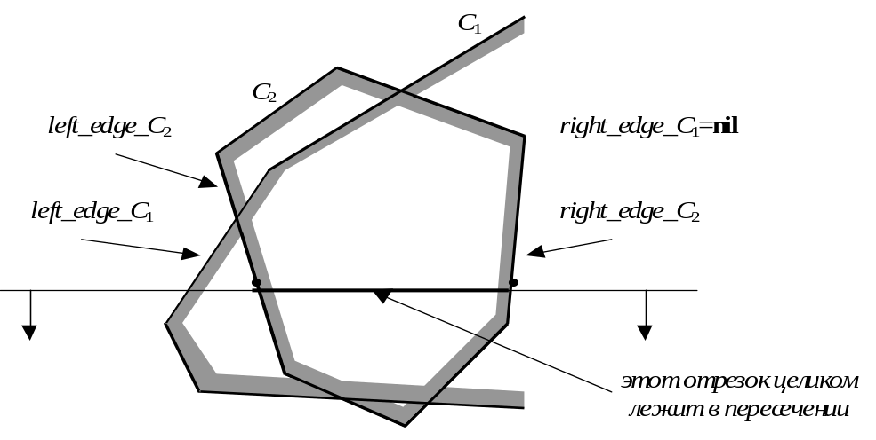
Рассмотрим фиксированное положение заметающей прямой. Отрезок, лежащий между самой правой из двух точек пересечения заметающей прямой с левыми рёбрами и самой левой из двух точек пересечения заметающей прямой с правыми рёбрами, целиком лежит в пересечении многоугольных областей. Между двумя точками событий граница пересечения определяется “образующими” к этому отрезку. Заметя всю плоскость, мы получим пересечение двух выпуклых многоугольных областей.
Пусть n – суммарное число вершин данных многоугольных областей; тогда число пересечений их рёбер есть O(n). На обработку каждой точки события требуется время O(1). Отсюда следует, что алгоритм будет работать линейное время. Так как объекты имеют линейную сложность, то затраты памяти тоже будут линейными.

Задача ЯДРО МНОГОУГОЛЬНИКА. Дан n-вершинный многоугольник на плоскости. Построить его ядро.

Заметим, что каждая вершина многоугольника видна из “конуса”, определяемого инцидентными ей рёбрами. Следовательно, для того чтобы найти ядро многоугольника, надо найти пересечение n полуплоскостей, которые определяются ребрами многоугольника.
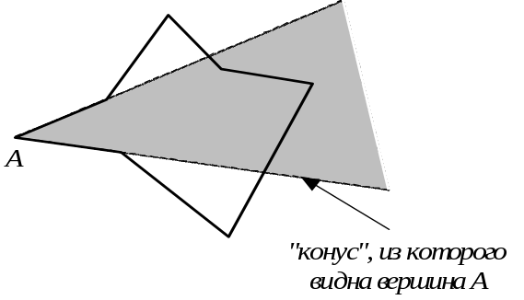
Таким образом, задача нахождения ядра многоугольника может быть решена за время O(n log n).

Рассмотрим теперь задачу линейного программирования: дан набор H={h₁, h₂, …, h_{n}} линейных ограничений вида

a_{i} x + b_{i} y ≤ c_{i},

где a_{i}, b_{i}, c_{i} – некоторые константы, причём по крайней мере одна из констант a_{i} и b_{i} не равна нулю, и целевая функция

ax + by;

требуется максимизировать целевую функцию на допустимом множестве точек.
Целевая функция задаёт направление в R²; будем обозначать его c. Мы хотим найти
экстремальную точку допустимого множества в направлении c. Будем обозначать нашу задачу {H, c}.

Возможны следующие три случая.
- Допустимое множество точек является ограниченным в направлении c. В этом случае ответом будет одна точка множества (если есть несколько точек, максимизирующих целевую функцию, то возьмём самую левую из них).
- Допустимое множество точек является неограниченным в направлении c. В этом случае требуется доказать его неограниченность и указать допустимый луч, в вдоль которого целевая функция неограниченно возрастает, лежащий в этом множестве.
- Допустимое множество точек является пустым, т. е. набор полуплоскостей является несовместным. В этом случае требуется доказать несовместность набора полуплоскостей.

Предположим, что у нас есть функция, которая проверяет, является ли множество полуплоскостей несовместным или неограниченным, и в последнем случае выдаёт допустимый луч. Если же множество полуплоскостей совместно, то функция возвращает две полуплоскости h₁, h₂∈H, такие, что задача {{h₁, h₂}, c } является ограниченной. (Можно доказать, что задача {H, c} является ограниченной тогда и только тогда, когда ∃ h₁, h₂∈ H: {{h₁, h₂}, c }является ограниченной.)
Задание. Придумать эту функцию.
Для решения задачи линейного программирования будем использовать вероятностный инкрементальный алгоритм.
На i-ом шаге алгоритма мы добавляем полуплоскость h_{i} и получаем множество C_{i}=h₁∩h₂∩…∩h_{i}. Так как наша задача является ограниченной, то на каждом шаге есть одна точка v_{i}, максимизирующая функцию (если таких точек несколько, берём самую левую из них).
Очевидно, что C₂⊇C₃⊇…⊇C_{n}=C. (Отсюда следует, что если C_{i}=∅ для некоторого i, то C_{j}=∅ для всех j ≥ i, а значит, множество полуплоскостей несовместно. В этом случае наш алгоритм остановится, как только множество {h₁, h₂, …, h_{i}} станет несовместным.)

Лемма. Пусть 2<i≤n. Тогда:
- Если v_{i-1}∈h_{i}, то v_{i}=v_{i-1}.
- Если v_{i-1}∉h_{i}, то либо C_{i}=∅, либо v_{i}∈l_{i}, где l_{i} – прямая, ограничивающая h_{i}.

□
- Пусть v_{i-1}∈h_{i}. Так как C_{i}=C_{i-1}∩h_{i} и v_{i-1}∈C_{i-1}, то v_{i-1}∈C_{i}. Оптимальная точка множества C_{i} не может быть “лучше” оптимальной точки C_{i-1}, так как C_{i}⊆C_{i-1}. Следовательно, v_{i-1} является оптимальной точкой C_{i}.
- Пусть v_{i-1}∉h_{i}. Предположим, что C_{i}≠∅ и v_{i}∉l_{i}. Рассмотрим отрезок v_{i-1}v_{i}. По определению v_{i-1}∈C_{i-1}. Так как C_{i}⊆C_{i-1}, то и v_{i}∈C_{i-1}. В силу выпуклости C_{i-1} отрезок v_{i-1}v_{i} ⊂ C_{i-1}.Так как v_{i-1} есть оптимальная точка C_{i-1}, а целевая функция линейна, то целевая функция монотонно возрастает от v_{i-1} к v_{i} вдоль отрезка v_{i-1}v_{i}.
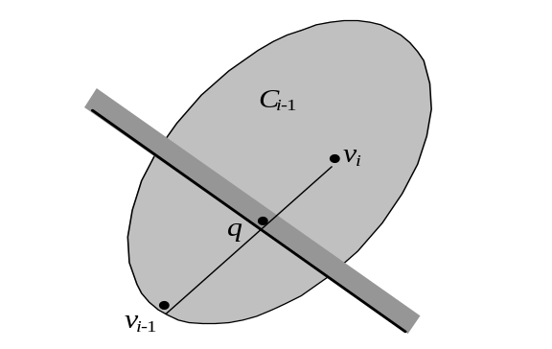
Рассмотрим точку пересечения q отрезка v_{i-1}v_{i} и прямой l_{i}. Эта точка существует, так как v_{i-1}∉h_{i}, а v_{i}∈C_{i}. Так как v_{i-1}v_{i}⊂C_{i-1}, точка q должна принадлежать C_{i}. Но так как целевая функция возрастает от v_{i-1} к v_{i} вдоль отрезка v_{i-1}v_{i}, то её значение в точке q должно превосходить её значение в v_{i}, что противоречит определению v_{i}.
■

Алгоритм

- Найти h₁, h₂∈H, такие, что задача {{h₁, h₂}, c} ограничена. Найти v₂.
- Случайная перестановка h₃, h₄, …, h_{n}.
- for i=3 to n do
- добавить h_{i}
- if v_{i-1}∈h_{i}
- then v_{i}=v_{i-1}
- else определить новую точку v_{i}

Если v_{i-1}∉h_{i}, то новую точку v_{i} можно найти следующим образом. По лемме v_{i}∈l_{i}. Следовательно, надо найти точку p∈l_{i}, максимизирующую целевую функцию с учётом ограничений h₁, …, h_{i-1} (мы получили одномерную задачу линейного программирования).
Выберем произвольно направление прямой l_{i} и будем считать, что l_{i} совпадает с осью x.
В пересечении каждой из полуплоскостей h₁, …, h_{i-1} с прямой l_{i} получается луч. (Если l_{i} и l_{j} параллельны, то либо все точки, удовлетворяющие ограничению h_{i}, удовлетворяют h_{j}, либо множество полуплоскостей несовместно. В первом случае мы можем не принимать во внимание ограничение h_{j}, во втором случае мы выдаём сообщение о несовместности.) Каждый из лучей либо ограничен слева и задаётся неравенством x≥x_{j}, где x_{j}=l_{i}∩l_{j}, либо ограничен справа и задаётся неравенством x≤x_{j}, где x_{j}=l_{i}∩l_{j}.
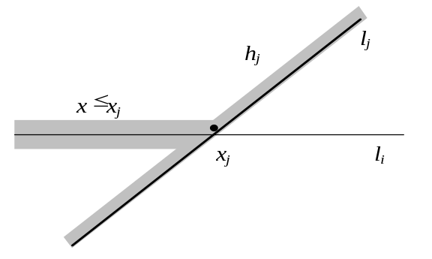
Пусть
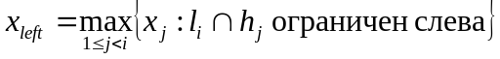
и
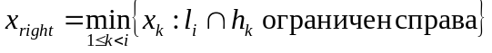
Отрезок [x_{left}, x_{right}] принадлежит допустимому множеству.
Если x_{left} >x_{right}, то множество полуплоскостей несовместно; иначе одна из точек x_{left}, x_{right} сообщает максимум целевой функции, т. е. является оптимальной точкой v_{i}.

Так как решение одномерной задачи линейного программирования на i-ом шаге занимает время O(i), то оценка времени работы алгоритма в худшем случае есть O(n²).

Теорема. Ожидаемое время работы алгоритма есть O(n).
□
Примем без доказательства тот факт, что для нахождения полуплоскостей h₁ и h₂ требуется линейное время.
Пусть X_{i} – случайная переменная,
1, если v_{i}-1∉h_{i};
X_{i} =
0 в противном случае.

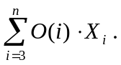 Тогда время работы алгоритма есть
Ожидаемое время работы алгоритма есть
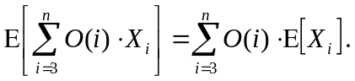
Но E[X_{i}] есть вероятность того, что v_{i-1}∉h_{i}. Для того чтобы оценить эту вероятность, воспользуемся обратным анализом.
Точка v_{i} на i-ом шаге определяется двумя прямыми, ограничивающими некоторые полуплоскости. Вероятность того, что v_{i} изменилась на i-ом шаге, в точности равняется вероятности того, что l_{i} – одна из прямых, определяющих v_{i}. Так как h_{i} – случайный элемент множества {h₃, …, h_{n}}, то это вероятность не превосходит 2/(i-2). (Если через v_{i} проходит более двух плоскостей, то удаление одной из них может не изменить точку v_{i}, поэтому вероятность может быть меньше, чем 2/(i-2).)
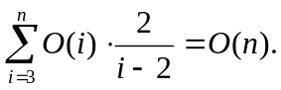 Отсюда получаем, что ожидаемое время работы алгоритма есть
■
Нетрудно убедиться в том, что затраты памяти также являются линейными.

Задачи
- Дан набор из n отрезков. Определить, есть ли в нём пересечение, за O(n log n).
- Дан n-вершинный ППЛГ, представленный через РСДС, и множество P из m точек. Предложить алгоритм, который для каждой точки множества P определит, какой грани ППЛГ она принадлежит (сложность - O((n+m) log (n+m)).
- Пусть S - множество из n окружностей. Найти все их пересечения за время O((n+k) log n), где k - число точек пересечения.
- Даны два множества: S₁ из n горизонтальных отрезков и S₂ из m вертикальных отрезков. Предложить алгоритм сложности O((n+m) log (n+m) подсчёта количества пересечений.
- Пусть S - множество из n непересекающихся отрезков. Дана точка P, не лежащая ни на одном из этих отрезков. Найти все отрезки, видимые из P. (Сложность алгоритма - O(n log n).) (Hint: использовать заметание плоскости вращающимся лучом.)
- Построить трапецоидальную карту множества непересекающихся отрезков за O(n log n), используя детерминированный алгоритм заметания плоскости.
- Дано множество из n отрезков. Решить задачу вертикального Ray Shooting 'а: запросы поступают в виде вертикальных лучей; требуется определить (за O(log n)), какой из отрезков множества первым будет пересечён данным лучом.

Близость
Задача БЛИЖАЙШАЯ ПАРА. Дано множество S из N точек. Найти две из них, расстояние между которыми наименьшее. (Если таких пар несколько, достаточно найти одну такую пару.)
Наивный алгоритм: перебрать все пары точек. Этот алгоритм позволяет решить задачу БЛИЖАЙШАЯ ПАРА за время O(N²) при затратах памяти O(N) без предобработки.
Задача ВСЕ БЛИЖАЙШИЕ СОСЕДИ. Дано множество S из N точек. Найти ближайшего соседа для каждой точки множества.
Заметим, что отношение близости несимметрично, т. е. из того, что b - ближайший сосед a, не следует, что a - ближайший сосед b.
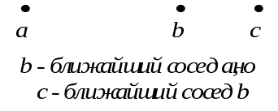
Задача ЕВКЛИДОВО МИНИМАЛЬНОЕ ОСТОВНОЕ ДЕРЕВО (ЕМОД). Дано множество S из N точек. Построить дерево, вершинами которого являются все точки множества и суммарная длина всех рёбер которого минимальна.
Известно, что минимальное остовное дерево (МОД) всегда содержит кратчайшее ребро графа. Отсюда следует, что нижняя оценка сложности построения МОД есть O(N²) – иначе можно было бы найти наименьшее из N² значений быстрее, чем за O(N²). Следовательно, любой алгоритм, рассматривающий решение задачи о ЕМОД как выделение МОД в полном графе с N вершинами, с необходимостью имеет сложность O(N²). В действительности задача о ЕМОД может быть решена за меньшее время. В пользу этого говорит, в частности, то соображение, что задача о ЕМОД имеет 2N входных величин - координат точек, в то время как в случае произвольного графа имеется N(N-1)/2 входных величин (длин рёбер).
Задача ТРИАНГУЛЯЦИЯ. Дано множество S из N точек. Построить триангуляцию множества точек S.
Задача ПОИСК БЛИЖАЙШЕГО СОСЕДА. Дано множество S из N точек и точка q. Найти ближайшего соседа из S для точки q.
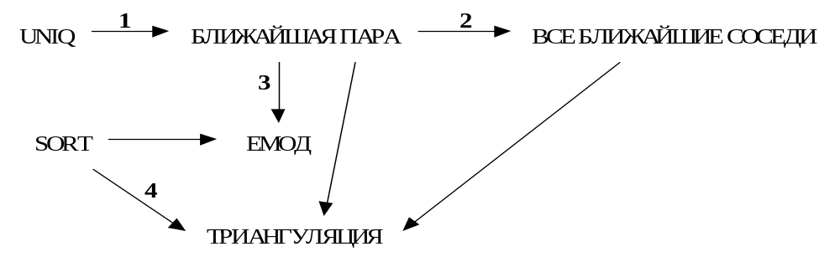
Задача K БЛИЖАЙШИХ СОСЕДЕЙ. Дано множество S из N точек и точка q. Найти k точек из S, ближайших к точке q.

- UNIQ ∝_{N} БЛИЖАЙШАЯ ПАРА
Пусть задано множество действительных чисел {x₁, x₂, …, x_{n}}. Будем рассматривать их как точки на прямой y=0. Найдём ближайшую пару этих точек. Если расстояние между точками, образующими ближайшую пару, не равно нулю, то все точки множества, а значит, и все числа x₁, x₂, …, x_{n} различны. Следовательно, нижняя оценка сложности задачи БЛИЖАЙШАЯ ПАРА есть Ω(N log N).
2. БЛИЖАЙШАЯ ПАРА ∝_{N} ВСЕ БЛИЖАЙШИЕ СОСЕДИ
Одна из пар, полученных в результате решения задачи ВСЕ БЛИЖАЙШИЕ СОСЕДИ, будет ближайшей, и она может быть определена с помощью O(N) сравнений. Следовательно, нижняя оценка сложности задачи ВСЕ БЛИЖАЙШИЕ СОСЕДИ есть Ω(N log N).
3. БЛИЖАЙШАЯ ПАРА ∝_{N} ЕМОД
ЕМОД содержит кратчайшее ребро евклидова графа на множестве из N точек. Общее число рёбер в ЕМОД есть O(N); просмотрев все рёбра, мы найдём кратчайшее ребро и , следовательно, ближайшую пару точек. Следовательно, нижняя оценка сложности задачи ЕМОД есть Ω(N log N).
4. SORT ∝_{N} ТРИАНГУЛЯЦИЯ
Пусть задано множество действительных чисел {x₁, x₂, …, x_{n}}. Будем рассматривать их как точки на прямой y=0. Добавим точку P, не лежащую на этой прямой. Триангуляция полученного множества точек может быть выполнена единственным способом (см. рис.).
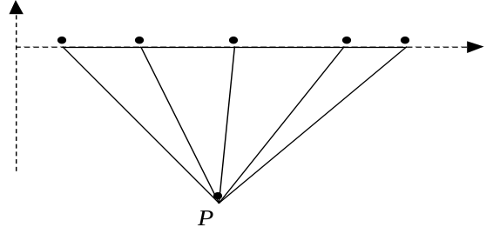
За время O(N) мы можем найти самую левую точку, а затем, "прочитав" слева направо цепочку рёбер, за O(N) получить решение задачи ТРИАНГУЛЯЦИЯ. Следовательно, нижняя оценка сложности задачи ТРИАНГУЛЯЦИЯ есть Ω(N log N).

Остальные сведения остаются в качестве упражнения.

Лемма. Задачи ПОИСК БЛИЖАЙШЕГО СОСЕДА и K БЛИЖАЙШИХ СОСЕДЕЙ имеют нижнюю оценку сложности O(log N). (Мы не будем учитывать время, затрачиваемое на предобработку.)
□
Используем задачу ДВОИЧНЫЙ ПОИСК (QSEARCH).
QSEARCH → ПОИСК БЛИЖАЙШЕГО СОСЕДА → K БЛИЖАЙШИХ СОСЕДЕЙ

- QSEARCH ∝_{N} ПОИСК БЛИЖАЙШЕГО СОСЕДА
Пусть задано множество действительных чисел {x₁, x₂, …, x_{n}}. Будем рассматривать их как точки на прямой y=0. Осуществив двоичный поиск ближайшего соседа в списке точек, можно найти ближайшего соседа в списке чисел. Следовательно, нижняя оценка сложности задачи ПОИСК БЛИЖАЙШЕГО СОСЕДА есть O(log N).
- ПОИСК БЛИЖАЙШЕГО СОСЕДА ∝_{N} K БЛИЖАЙШИХ СОСЕДЕЙ
Это сведение очевидно, так как среди K ближайших соседей данной точки есть точка множества, которая является решением задачи ПОИСК БЛИЖАЙШЕГО СОСЕДА. ■

Построим алгоритм решения задачи БЛИЖАЙШАЯ ПАРА за время O(N log N).
В одномерном случае задача может быть решена с использованием сортировки. Алгоритм упорядочивает все точки множества, а затем просматривает его за линейное время. Но сортировка не допускает обобщения на двумерный случай.
Другой подход, который может дать оценку сложности O(N log N) - это метод "разделяй и властвуй" (D&C). Попытаемся разработать для одномерного случая алгоритм типа D&C, допускающий обобщение на двумерный случай. Предположим, что точка m разбивает множество точек на два примерно одинаковых по мощности подмножества S₁ и S₂, и при этом p<q для всех p∈S₁ и q∈S₂. Решив раздельно рекурсивным образом задачу о ближайшей паре для множеств S₁ и S₂, получим две пары точек{p₁, p₂} и {q₁, q₂}, представляющие ближайшие пары для S₁ и S₂ соответственно.
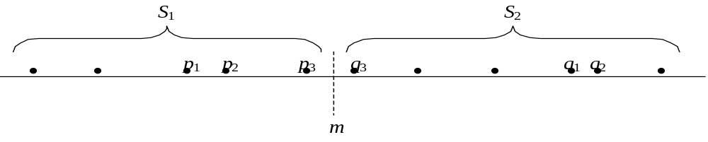
Пусть δ=min(|p₂ – p₁|, |q₂ –q₁|). Ближайшей парой во всём множестве является либо {p₁, p₂}, либо {q₁, q₂}, либо {p₃, q₃}, где p₃∈S₁, q₃∈S₂. Заметим, что для того чтобы расстояние, даваемое парой {p₃, q₃}, было меньше δ, p₃ и q₃ должны находиться на расстоянии, не превышающем δ, от точки m. (Ясно, что p₃ должна быть самой правой точкой множества S₁, а q₃ - самой левой точкой множества S₂.) Так как каждый полуоткрытый интервал длины δ содержит не более одной точки множества S₁, то интервал (m-δ, m] содержит не более одной точки. Аналогично интервал [m, m+δ) содержит самое большее одну точку. Таким образом, число сравнений, которые необходимо сделать для точек, выбираемых из различных подмножеств, не превышает одного. Очевидно, что все точки, попадающие в интервалы (m-δ, m] и [m, m+δ), можно определить, просмотрев множество за линейное время. Таким образом, мы получили алгоритм, имеющий сложность O(N log N).

Обобщение на двумерный случай можно выполнить самым непосредственным способом. Разобьём множество S точек на плоскости на два подмножества S₁ и S₂ так, чтобы каждая точка S₁ лежала левее любой точки из S₂. То есть множество разбивается на две части вертикальной прямой, определяемой медианой множества S по x-координате. Решив рекурсивно задачу для S₁ и S₂, получим числа δ₁ и δ₂ - минимальные расстояния для S₁ и S₂ соответственно. Положим δ=min(δ₁, δ₂).
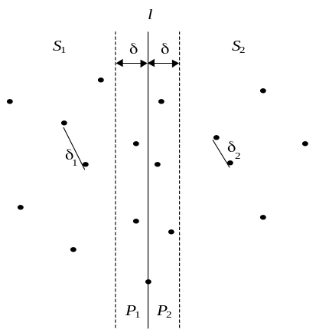
Если ближайшую пару образуют точки p∈S₁ и q∈S₂, то, очевидно, расстояния от p и q до l не превышают δ. Таким образом, если обозначить через P₁ и P₂ две вертикальные полосы шириной δ, распложенные соответственно слева и справа от l, то p∈P₁ и q∈P₂. На прямой было не более одного кандидата для p и q. На плоскости таким кандидатом может быть любая точка. Если она находится на расстоянии, не превышающем δ, от прямой l.
Рассмотрим в полосе P₁ произвольную точку p. Мы должны найти все точки q в P₂, удалённые от p не более чем на δ. Все такие точки должны находиться в прямоугольнике R размером δ×2δ (см. рис.). Кроме того, никакая пара точек в P₂ не может находиться на расстоянии, меньшем δ, друг от друга. Максимальное число точек, которые можно поместить в такой прямоугольник так, чтобы расстояние между ними было не меньше δ, равно шести. Это значит, что для каждой точки из P₁ необходимо исследовать не более шести точек из P₂. Следовательно, на шаге слияния решений подзадач нужно выполнить не более 6×N/2=3N сравнений.
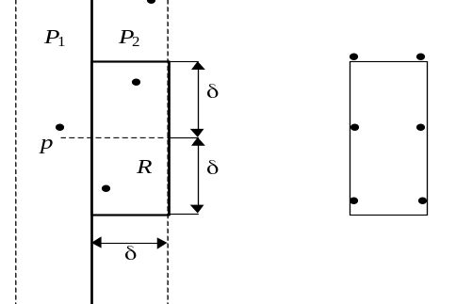

Итак, для каждой точки из P₁ необходимо исследовать не более шести точек из P₂. Но как определить, какие именно точки надо исследовать? Для того чтобы ответить на этот вопрос, предположим, что точка p и все точки из P₂ спроецированы на прямую l. Для определения точек из P₂, попадающих в R, можно рассмотреть лишь проекции точек, находящихся на расстоянии не более δ от проекции точки p (их не более шести). Если точки упорядочены по y-координате, то для всех точек из P₁ "кандидаты" на место их ближайшего соседа могут быть найдены за один проход этого упорядоченного списка. Отсортировав предварительно точки по y-координате, мы будем далее поддерживать упорядоченный список точек. Предварительная сортировка точек займёт время O(N log N). Алгоритм решения задачи БЛИЖАЙШАЯ ПАРА выглядит так:

- Разбить S на два подмножества S₁ и S₂ вертикальной прямой l, делящей множество пополам.
- Рекурсивно найти расстояния для ближайших пар δ₁ и δ₂.
- δ=min(δ₁, δ₂).
- Пусть P₁ - множество точек из S₁, лежащих в полосе на удалении δ от разделяющей прямой, а P₂ - аналогичное подмножество в S₂. Спроецировать P₁ и P₂ на l и упорядочить проекции по y-координате. Пусть P₁* и P₂* -соответствующие упорядоченные последовательности.
- "Слияние" можно выполнить, просматривая P₁* и для каждой точки из P₁*, изучая точки из P₂*, находящиеся на расстоянии, не превышающем δ. Пока указатель продвигается по последовательности P₁*, указатель на P₂* может перемещаться вперёд-назад, оставаясь в интервале шириной 2δ. Пусть δ_{l} -минимальное расстояние между парой точек, найденное в ходе этой процедуры.
- δ_{s}=min(δ,δ_{l}).

Если обозначить через T(N) время обработки алгоритмом множества из N точек, то время, затрачиваемое на обработку на шагах 1 и 5, равно O(N), на шагах 3 и 6 затрачивается постоянное время, а шаг 2 требует времени 2T(N/2). Если бы сортировку нужно было производить при каждом выполнении шага 4, то на это требовалось бы время O(N log N). Но так как мы предварительно отсортировали точки по y-координате, мы можем выделить из упорядоченного списка всех точек упорядоченные последовательности P₁* и P₂* за время O(N). Таким образом, мы получаем рекуррентное соотношение

T(N)=2T(N/2)+O(N),

откуда получаем T(N)=O(N log N).

Вывод: задача БЛИЖАЙШАЯ ПАРА может быть решена в двумерном случае за оптимальное время O(N log N).

Диаграмма Вороного
Дано множество S из n точек на плоскости.
Пусть точка p_{i}∈S. Ячейкой Вороного Vor(p_{i}) точки p_{i} называется множество всех точек плоскости, более близких к точке p_{i}, чем к какой-либо другой точке множества S.

Vor(p_{i})={q: r(p_{i}, q)<r(p_{i}, p_{j}), p_{j}∈S, i≠j}

Если имеются две точки p_{i} и p_{j} то множество точек, более близких к p_{i}, чем к p_{j}, есть полуплоскость, определяемая прямой, перпендикулярной отрезку pipj и делящей его пополам, и содержащая точку p_{i}. Обозначим эту полуплоскость H(p_{i}, p_{j}). Множество точек, более близких к p_{i}, чем к любой другой точке множества S, получается в результате пересечения n-1 полуплоскостей. Это множество является выпуклой многоугольной областью, имеющей не более n-1 сторон. Таким образом,
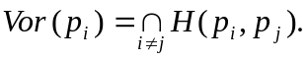
Разбиение плоскости на ячейки Вороного называется диаграммой Вороного множества точек.

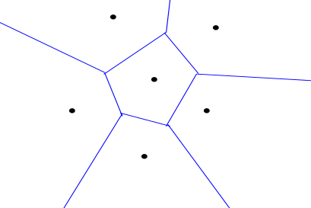

Лемма. Сложность диаграммы Вороного O(n).
□
Очевидно, что диаграмма Вороного имеет n граней. В соответствии с формулой Эйлера число вершин и число рёбер диаграммы Вороного – O(n).
■

Можно доказать, что число вершин диаграммы Вороного не превосходит 2n-5, а число рёбер не превосходит 3n-6.

В дальнейшем мы будем считать справедливым следующее предположение:
Предположение. Никакие четыре точки исходного множества не лежат на одной окружности.

Теорема 1. Каждая вершина диаграммы Вороного имеет степень 3.
□
Предположим, что вершина v инцидентна рёбрам e₁, e₂, …, e_{k}, где k≥4. Ребро e_{i} является общим для многоугольников Vor(p_{i}-1) и Vor(p_{i}), где2≤i≤k, а ребро e₁ является общим для Vor(p_{k}) и Vor(p₁). Заметим, что так как v инцидентна ребру e_{i}, то v равноудалена от точек p_{i-1} и p_{i} при 2≤i≤k. Аналогично v равноудалена от p_{k} и p₁. Таким образом, v равноудалена от точек p₁, …, p_{k}. Но это означает, что точки p₁, …, p_{k} лежат на одной окружности, что при k≥4 противоречит нашему предположению.
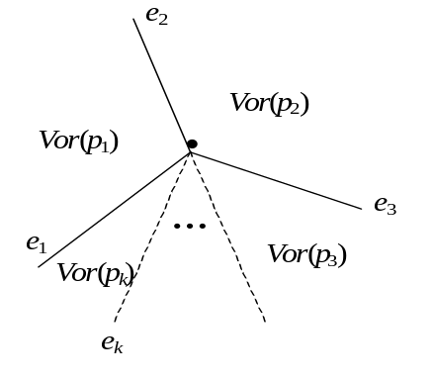
Пусть теперь k=2. В этом случае рёбра e₁ и e₂ коллинеарны, поскольку оба они принадлежат серединному перпендикуляру отрезка p₁p₂. Но это противоречит тому, что v -вершина диаграммы Вороного. ■

Следствие. Диаграмма Вороного является регулярным графом со степенью вершин, равной трём.

Будем обозначать через C_{S}(q) наибольшую пустую окружность с центром в точке q, т. е. окружность, которая не содержит внутри ни одной точки множества S.
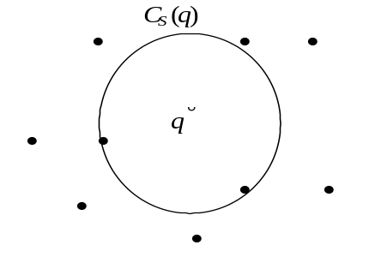
Теорема 2. Для диаграммы Вороного множества точек S выполняется:
- Точка q является вершиной диаграммы Вороного в том и только в том случае, если C_{S}(q) содержит на границе три точки множества S.
- Серединный перпендикуляр точек p_{i} и p_{j} определяет ребро диаграммы Вороного в том и только в том случае, если существует точка q на плоскости, такая, что C_{S}(q) содержит на границе обе точки p_{i} и p_{j}, но не содержит других точек множества S.
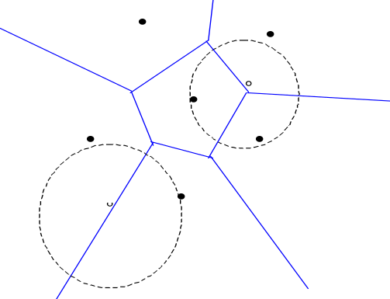
□
1. Пусть есть точка q, такая, что C_{S}(q) содержит на границе три точки множества S. Обозначим эти точки p_{i}, p_{j}, pk. Так как внутри C_{S}(q) нет точек множества S, точка q должна лежать на границе каждой из ячеек Vor(p_{i}), Vor(p_{j}), Vor(p_{k}), и q является вершиной диаграммы Вороного.
Каждая вершина q диаграммы Вороного инцидентна трём рёбрам, и, следовательно, трём ячейкам Вороного Vor(p_{i}), Vor(p_{j}), Vor(p_{k}). Вершина q должна быть равноудалена от p_{i}, p_{j}, p_{k}, и никакая другая точка множества S не может быть ближе к q, так как в этом случае Vor(p_{i}), Vor(p_{j}), Vor(p_{k}) не могли бы иметь общую вершину q. Следовательно, окружность, проходящая через точки p_{i}, p_{j}, p_{k}, не содержит внутри точек множества S.
2. Предположим, что есть точка q, удовлетворяющая условию теоремы. Так как C_{S}(q) не содержит внутри точек множества S и точки p_{i} и p_{j} лежат на её границе, то выполняется dist(q, p_{i})=dist(q, p_{j})≤dist(q, p_{k}) для всех k: 1≤k≤n. Следовательно, q лежит на ребре или является вершиной диаграммы Вороного. Но согласно первой части теоремы, q не может являться вершиной диаграммы Вороного, а следовательно, q лежит на ребре диаграммы Вороного, которое определяется серединным перпендикуляром точек p_{i} и p_{j}.
Пусть серединный перпендикуляр точек p_{i} и p_{j} определяет ребро диаграммы Вороного. Для любой точки q, лежащей внутри этого ребра, C_{S}(q) содержит на границе обе точки p_{i} и p_{j}, но не содержит других точек множества S. ■

Теорема 3. Многоугольник Vor(p) является неограниченным тогда и только тогда, когда точка p является вершиной выпуклой оболочки множества S.
□
Если точка p не является вершиной выпуклой оболочки множества S, то она является внутренней точкой некоторого треугольника p₁p₂p₃. Рассмотрим окружности C₁₂, C₁₃ и C₂₃, определяемые точкой p и тремя парами точек {p₁, p₂}, {p₁, p₃} и {p₂, p₃} соответственно Обозначим через A₁₂ внешнюю дугу окружности C₁₂, т. е. дугу окружности между точками p₁ и p₂, не содержащую точку p. Можно показать, что любая точка A₁₂ ближе к p₁ или к p₂, чем к p. Пусть C - окружность, охватывающая окружности C₁₂, C₁₃ и C₂₃. Покажем, что любая точка, лежащая вне C, ближе к одной из точек p₁, p₂, p₃, чем к p.
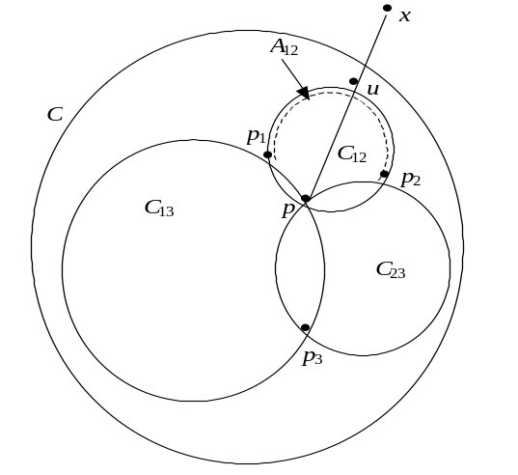
Рассмотрим точку x, лежащую вне C. Рассмотри отрезок xp. Отрезок xp пересечёт одну из внешних дуг в некоторой точке u. Пусть для определённости эта дуга - A₁₂. Но u ближе к одной из точек p₁ или p₂, чем к p. Следовательно, x ближе к p₁ или к p₂, чем к p.
Так как любая точка, лежащая вне C, ближе к одной из точек p₁, p₂, p₃, чем к p, то Vor(p) целиком содержится внутри C, а следовательно, является ограниченным.
Обратно, предположим, что многоугольник Vor(p) ограничен, и пусть e₁, e₂, …, e_{k} -последовательность рёбер, образующих его границу (k≥3). Каждое ребро e_{i}, 1≤i≤k, принадлежит серединному перпендикуляру отрезка pp_{i}′, pi∈S. Отсюда сразу следует, что p является внутренней точкой многоугольника p₁′ p₂′… p_{k}′, т. е. p не является вершиной выпуклой оболочки множества S. ■

Так как лишь неограниченные многоугольники могут иметь в качестве рёбер лучи, то лучи диаграммы Вороного соответствуют парам точек – смежных вершин выпуклой оболочки множества S. Следовательно, по диаграмме Вороного можно построить выпуклую оболочку множества S.
Следствие. Нижняя оценка сложности задачи построения диаграммы Вороного есть O(n log n).
Свойство. Если для точки p∈S ближайшим соседом в множестве S является точка q, серединный перпендикуляр точек p и q определяет ребро диаграммы Вороного.
□
Построим окружность с диаметром pq. Так как q является ближайшим соседом p, то эта окружность не содержит внутри точек множества S. Следовательно, по теореме 2 серединный перпендикуляр точек p и q определяет ребро диаграммы Вороного. ■

Для того чтобы решить задачу ПОИСК БЛИЖАЙШЕГО СОСЕДА, достаточно локализовать точку q в диаграмме Вороного множества точек S. Ближайшим соседом точки q в множестве S будет точка, многоугольнику Вороного которой принадлежит q. Локализация точки в ППЛГ может быть выполнена за O(log n). Таким образом, поиск ближайшего соседа можно выполнить за время O(log n), предварительно построив диаграмму Вороного множества S.

Рассмотрим задачу ВСЕ БЛИЖАЙШИЕ СОСЕДИ. Пусть точка p∈S. Согласно доказанному свойству, каждый ближайший сосед точки p определяет ребро многоугольника Vor(p). Для того чтобы найти ближайшего соседа точки p, достаточно лишь просмотреть каждое из рёбер многоугольника Vor(p). Так как каждое ребро принадлежит в точности двум многоугольникам Вороного, то ни одно из рёбер не будет просматриваться более двух раз. Таким образом, имея диаграмму Вороного, можно решить задачу ВСЕ БЛИЖАЙШИЕ СОСЕДИ за время O(n).

Алгоритм построения диаграммы Вороного за O(n log n)
Дано множество S из n точек. Построить диаграмму Вороного множества S за время O(n log n).
Алгоритм основан на принципе D&C. Основная идея: разделяем множество точек S на две половины - левую (S_{L}) и правую (S_{R}), строим диаграммы Вороного для S_{L} и S_{R}, а затем склеиваем эти две диаграммы за O(n) и получаем диаграмму Вороного множества S. Итак, мы должны решить следующую задачу:
Задача склеивания. Даны два множества S_{L} и S_{R} точек на плоскости. Мы предполагаем, что каждая точка из S_{L} имеет x-координату меньше, чем любая точка из S_{R}. Имея диаграммы Вороного для S_{L} и S_{R}, получить диаграмму Вороного множества S=S_{L} ∪ S_{R} за время O(n), где n - число точек в S.
Не умаляя общности, мы можем считать, что нам даны выпуклые оболочки S_{L} и S_{R} (они легко могут быть получены из диаграммы Вороного за линейное время). Тогда выпуклая оболочка S может быть построена за время O(n) следующим образом. Построим отдельно её верхнюю и нижнюю границы.
Верхняя граница CH(S) может содержать только вершины, принадлежащие верхним границам CH(S_{L}) и CH(S_{R}). Заметим, что, взяв верхние границы CH(S_{L}) и CH(S_{R}), мы получим список вершин, упорядоченный по x-координате. При помощи обхода Грэхема мы построим верхнюю границу CH(S) за время O(n). Верхняя граница CH(S) будет содержать в точности одно новое ребро. Мы назовём это ребро верхним мостом. Аналогично можно построить нижнюю границу CH(S) за время O(n) и определить понятие нижнего моста.
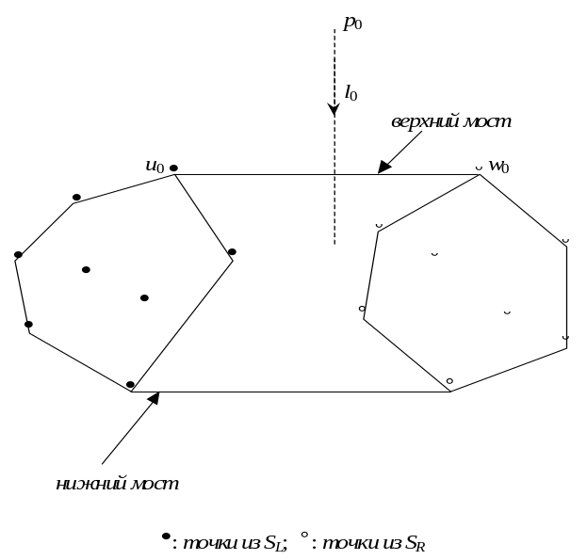
Будем обозначать через H(S), H(S_{L}), H(S_{R}) диаграммы Вороного множеств S, S_{L}, S_{R} соответственно.
Разделим плоскость на две области U и W, разделённые границей V. Множества U, W, V определим следующим образом.
- U = { p: ρ(p, S_{L}) < ρ(p, S_{R}) } - множество всех точек, которые ближе к некоторой точке из S_{L}, чем к любой точке из S_{R}. Если точка p∈U, то ближайший сосед p из множества S_{L} совпадает с ближайшим соседом p из S. Следовательно, H(S)∩U = H(S_{L})∩U.
- W = { p: ρ(p, S_{L}) > ρ(p, S_{R}) } - множество всех точек, которые ближе к некоторой точке из S_{R}, чем к любой точке из S_{L}. Если точка p∈W, то ближайший сосед p из множества S_{R} совпадает с ближайшим соседом p из S. Следовательно, H(S)∩W =H(S_{R})∩W.
- V = { p: ρ(p, S_{L}) = ρ(p, S_{R}) } - граница, разделяющая U и W. Интуитивно ясно, что V есть объединение некоторых рёбер H(S). Ребро H(S) содержится в V, если оно инцидентно одновременно ячейке Вороного некоторой точки из S_{L} и ячейке Вороного некоторой точки из S_{R}.

Можно доказать, что V есть монотонная по y цепь, неограниченная сверху и снизу.
Упражнение. Доказать это утверждение.
Будем называть неограниченное сверху ребро, содержащееся в V, верхним ребром V, а
неограниченное снизу ребро, содержащееся в V – нижним ребром V. Удобно считать, что вернее ребро содержит на бесконечности ограничивающую его точку p, а нижнее ребро - ограничивающую его точку q.
Пусть p = p₀, p₁, …, p_{r-1}, p_{r} = q - последовательность вершин множества V, упорядоченных сверху вниз. Мы построим все вершины множества V в этой последовательности.

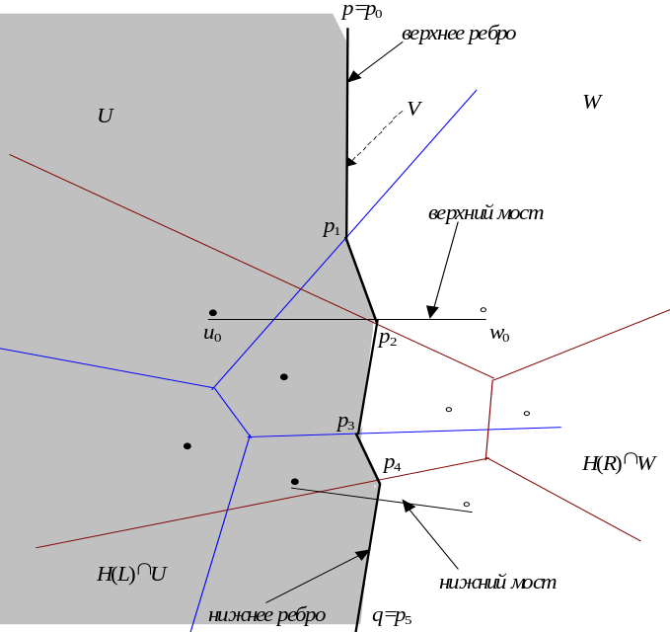
Построим сначала прямую, содержащую ребро p₀p₁. Обозначим через u₀ и w₀ правый и левый концы верхнего моста (см. рис.). Так как верхний мост принадлежит CH(S), то его концы u₀ и w₀ должны принадлежать двум соседним неограниченным ячейкам в H(S). Согласно свойствам V, ребро, разделяющее эти две ячейки, содержится в V. Так как оно не ограничено сверху, то это - ребро p₀p₁. Прямая, содержащая это ребро, должна быть серединным перпендикуляром верхнего моста. Так как мы уже нашли верхний мост, мы легко можем построить нужную прямую. Обозначим её l₀.
Обозначим через U₀ ячейку Вороного точки u₀ в H(S_{L}) и через W₀ - ячейку Вороного точки w₀ в H(S_{R}). Точки u₀ и w₀ равноудалены от каждой точки ребра p₀p₁ и являются её ближайшими соседями. Следовательно, p₀ содержится как в U₀, так и в W₀. Представим теперь, что мы перемещаемся от p₀ к p₁. Пока мы находимся и в U₀, и в W₀, никаких изменений не происходит: наш ближайший сосед в S_{L} по-прежнему u₀, наш ближайший сосед в S_{R} по-прежнему w₀, и оба они равноудалены от нас. Когда мы достигнем границы U₀ или W₀, ситуация изменится. Предположим для определённости, что мы достигли границы U₀ в точке p′. Докажем, что p′ = p₁. Обозначим через e ребро, содержащее точку p′. Пусть u∈S_{L} - точка, ячейка Вороного которой является соседней с U₀ через e. Точка p′ равноудалена от u₀, w₀ и u, а все остальные точки S_{L} и S_{R} находятся на большем расстоянии от p′. Следовательно, p′ является вершиной диаграммы Вороного множества S. Так как p′ инцидентна ребру диаграммы Вороного, по которому мы перемещались, то p′ совпадает с p₁.
Точка p₁ равноудалена от u₀, w₀ и u, причём эти точки являются ближайшими соседями p в S. Так как ребро p₁p₂ является ребром H(S), то оно должно лежать на серединном перпендикуляре либо к u₀u, либо к uw₀. Согласно свойствам V, у нас будет иметь место второй случай. Поэтому мы продолжаем движение вниз вдоль прямой l₁, являющейся серединным перпендикуляром к uw₀. При этом нашим ближайшим соседом в S_{L} будет точка u, а в S_{R} - по-прежнему w₀. Положим u₁=u и U₁ - ячейка Вороного точки u₁ в H(S_{L}), w₁=w₀ и W₁ - ячейка Вороного точки w₁ в H(S_{R}). Аналогичным образом находим точку p₂, и так далее. Мы остановимся после того, как достигнем последнюю вершину p_{r} из V. Это произойдёт тогда, когда u_{r} и w_{r} совпадут с концами нижнего моста, который мы построили ранее.
Остаётся вопрос: когда мы перемещаемся от p₀ к p₁, как мы сможем определить, границу какой ячейки мы пересечём - U₀ или W₀? Представим себе, что нас сопровождают два телохранителя (bodyguards), один из которых идёт по границе U₀ слева от нас, а другой - по границе W₀ справа от нас. Мы предполагаем, что оба телохранителя имеют ту же y-координату, что и мы. В действительности телохранители перемещаются следующим образом. Сначала один из них продвигается вперёд на одно ребро. Затем второй перемещается вперёд, возможно, больше, чем на одно ребро, пока он не "поравняется" с первым, т. е. пока он не достигнет ребра, нижний конец которого имеет y-координату меньше y-координаты нижнего конца того ребра, на котором находится первый телохранитель. Затем наступает очередь первого телохранителя, и так далее. Оба телохранителя перемещаются до тех пор, пока не обнаружится, что один из них находится на ребре, которое пересекает l₀.
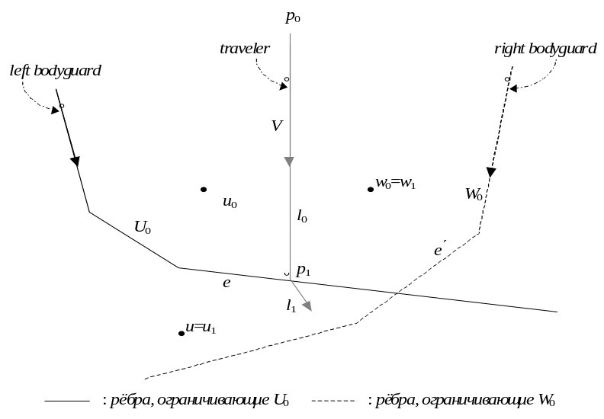
Аналогичные действия производятся при перемещении от p₁ к p₂, от p₂ к p₃, и так далее.
Несложно убедиться в том, что ни один телохранитель не посещает дважды одно и то же ребро. Обратимся к рисунку. Посмотрим, что будут делать телохранители, когда мы будем перемещаться от p₁ вдоль l₁. Так как U₁≠U₀, левый телохранитель должен найти ребро U₁, пересекаемое горизонтальной прямой, проходящей через p₁, и встать на это ребро. Так как W₁=W₀, правый телохранитель просто продолжит движение от ребра e′, на котором он находится в этот момент - он не должен возвращаться.

Общее время, затрачиваемое на перемещение телохранителей, пропорционально числу рёбер, ими пройденных. Из сказанного выше следует, что ни одно из рёбер диаграмм Вороного множеств S_{L} и S_{R} не посещалось телохранителем более одного раза. Осталось учесть время, необходимое для нахождения первого ребра новой ячейки. Для каждой из ячеек диаграмм Вороного множеств S_{L} и S_{R} эта операция может быть выполнена не более одного раза - при вхождении в эту ячейку (если мы в неё вообще войдём). Отсюда вытекает, что общее время, затраченное на перемещение левого телохранителя, ограничено размером диаграммы Вороного множества S_{L}, а следовательно, пропорционально размеру S_{L}. Аналогично, время, затраченное на перемещение правого телохранителя, пропорционально S_{R}. Следовательно, для построения V требуется время O(n), где n - размер множества S=S_{L} ∪ S_{R}.
При построении V мы найдём все ячейки диаграммы Вороного множества S_{L}, пересечённые V. Мы оставим только левые части этих ячеек. Остальные ячейки диаграммы Вороного множества S_{L} останутся без изменений. В результате мы получим множество (диаграмма Вороного множества S_{L})∩U. Аналогично можно получить (диаграмма Вороного множества S_{R})∩W. Диаграмму Вороного множества S мы получим, склеив две полученных части диаграммы вдоль V. Очевидно, что все эти операции можно выполнить за время, ограниченное суммой размеров диаграмм Вороного множеств S_{L}, S_{R} и S. Эта сумма есть O(n).
Следовательно, мы построили алгоритм, позволяющий получить диаграмму Вороного множества из N точек за время O(n log n).

Триангуляция Делоне
Дано множество S из n точек на плоскости.
Графом Делоне (Delaunay Graph) множества точек S называется граф, вершинами которого являются точки множества S, а рёбра проводятся между теми парами вершин, ячейки Вороного которых являются соседними в диаграмме Вороного множества S.
Будем обозначать граф Делоне множества точек S через DG(S).
Мы покажем, что граф Делоне является плоским графом. В предположении о том, что никакие четыре точки множества S не лежат на одной окружности, граф Делоне является триангуляцией множества точек S - триангуляцией Делоне.

Теорема. Граф Делоне является плоским графом.
□
Переформулируем свойство диаграммы Вороного для графа Делоне.
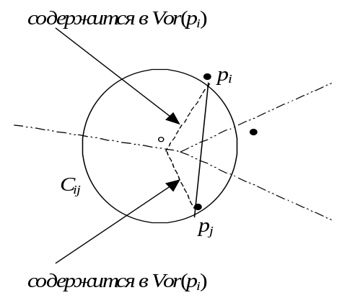
Отрезок p_{i}p_{j} является ребром графа Делоне тогда и только тогда, когда существует окружность Cij, проходящая через p_{i} и p_{j} и не содержащая внутри других точек множества S. (Центр такой окружности лежит на общем ребре Vor(p_{i}) и Vor(p_{j}).)
Пусть Δij – треугольник с вершинами в p_{i}, p_{j} и центром окружности C_{ij}. Рассмотрим некоторое ребро p_{k}p_{l} DG(S) и соответствующий треугольник Δ_{kl}. Так как C_{ij} и C_{kl} пусты, то
Δ_{ij} не содержит вершин Δ_{kl}, и наоборот. Если Δ_{ij} и Δ_{kl} пересекаются, то одна из сторон Δ_{ij}, инцидентных центру C_{ij}, должна пересечь одну из сторон Δ_{kl}, инцидентных центру C_{kl}. Но это невозможно, так как эти отрезки лежат в разных ячейках Вороного. Значит, Δ_{ij} и Δ_{kl} не пересекаются, а следовательно, p_{i}p_{j} и p_{k}p_{l} тоже не пересекаются. ■

Переформулируем свойства диаграммы Вороного для графа Делоне.
Теорема. Пусть S- множество точек на плоскости.
- Три точки p_{i}, p_{j}, p_{k} ∈S являются вершинами одной грани DG(S) в том и только в том случае, если окружность, проходящая через p_{i}, p_{j}, p_{k}, не содержит внутри точек множества S.
- Отрезок p_{i}p_{j} является ребром графа Делоне в том и только в том случае, если существует окружность, которая проходит через p_{i} и p_{j} и не содержит внутри других точек множества S.
- Пусть T -некоторая триангуляция множества точек S. Если окружность, описанная вокруг любого треугольника из T, не содержит внутри точек множества S, то T - триангуляция Делоне множества S.

Свойство. Триангуляция Делоне максимизирует минимальный угол.

Задача НАИБОЛЬШАЯ ПУСТАЯ ОКРУЖНОСТЬ. Дано множество S из n точек. Найти наибольшую окружность, не содержащую внутри ни одной точки множества S, центр которой лежит внутри выпуклой оболочки множества точек S.
Попытаемся охарактеризовать окружности, которые могут быть "кандидатами" на наибольшую пустую окружность.
Заметим, что если окружность не содержит на границе точек множества или содержит на границе ровно одну точку множества, то всегда можно при помощи малого колебания немного увеличить её радиус таким образом, чтобы внутри не оказалось ни одной точки множества.
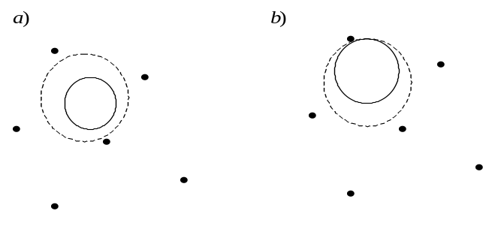
Если окружность проходит через две точки множества, то мы заведомо сможем увеличить её радиус, осуществив малое колебание, в том случае, если её центр не лежит на границе выпуклой оболочки множества.
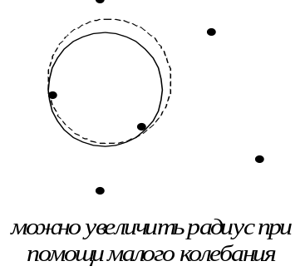
Если же центр окружности лежит на границе выпуклой оболочки множества S, это возможно не всегда.
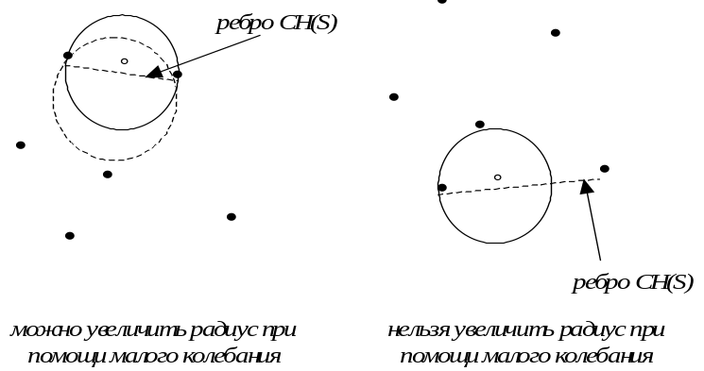
Заметим, что если центр окружности, проходящей через две точки p и q множества S и не содержащей внутри точек множества, лежит на границе CH(S), то он совпадает с точкой пересечения ребра Вороного, определяемого серединным перпендикуляром отрезка pq, с границей CH(S). Заметим также, что центр окружности, проходящей через три точки множества S и не содержащей внутри точек множества, совпадает с вершиной диаграммы Вороного, инцидентной ячейкам Вороного этих трёх точек.
Таким образом, построение наибольшей пустой окружности состоит из двух этапов.
Первый этап. Перебрать все вершины диаграммы Вороного множества S. Для каждой вершины проверить, лежит ли она внутри CH(S), и если да - построить пустую окружность с центром в этой вершине наибольшего возможного радиуса. Выбрать из всех таких окружностей наибольшую.
Второй этап. Найти все пересечения рёбер диаграммы Вороного множества S с границей CH(S). Для каждой точки пересечения построить пустую окружность с центром в этой точке наибольшего возможного радиуса. Выбрать из всех таких окружностей наибольшую и сравнить её с наибольшей окружностью, полученной на первом этапе. Большая из них является наибольшей пустой окружностью множества точек S.

Упражнение. Получить оценку сложности алгоритма (подсказка: сложность должна быть O(n log n)). Описать процедуры проверки принадлежности CH(S) и нахождения пересечений рёбер диаграммы Вороного с CH(S).

Задача ПОСТРОЕНИЕ ЕМОД.
ЕМОД можно построить при помощи жадного алгоритма (метод Краскала): сортируем все рёбра полного n -вершинного графа по длине и на каждом шаге добавляем кратчайшее ребро из тех, которые можно добавить. Всего рёбер – O(n²), проверка на каждом шаге занимает время O(n). Общая сложность алгоритма - O(n³).
Но можно построить ЕМОД быстрее. Можно доказать, что ЕМОД⊆DG. Построим триангуляцию Делоне DG(S) за время O(n log n), а затем применим алгоритм Краскала к рёбрам, содержащимся в DG. Так как в DG содержится O(n) рёбер, усовершенствованный алгоритм будет иметь сложность O(n²).

Задача ЕВКЛИДОВА ЗАДАЧА О КОММИВОЯЖЁРЕ. Дано множество S из n точек. Найти кратчайший замкнутый путь, проходящий через все точки.
Евклидова задача о коммивояжёре является NP-трудной. Но можно построить приближённый метод, основанный на использовании ЕМОД.
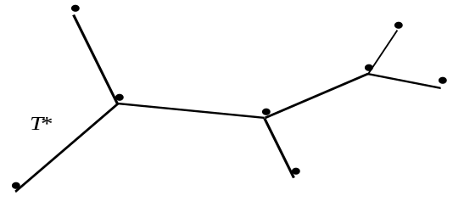
Пусть T* обозначает ЕМОД множества точек S, а Φ - оптимальный маршрут коммивояжёра. Заменим каждое ребро дерева T* парой рёбер. В результате получим граф W, каждая вершина которого имеет чётную степень.
Граф W является связным эйлеровым графом. Это значит, что его рёбра можно занумеровать таким образом, что получившаяся последовательность образует эйлеров цикл, или, иначе говоря, маршрут, проходящий через все вершины (при этом через некоторые вершины он проходит не один раз). Следовательно, длина(W)=2 длина(T*). Заметим, что если удалить из Φ некоторое ребро e, то получим путь Φ_{путь}, который также является остовным деревом множества S. Очевидно, что длина(T*)≤длина(Φ_{путь}) (по определению T*) и длина(Φ_{путь})<длина(Φ). Отсюда получаем длина(W)<2 длина(Φ).

Можно обобщить понятие диаграммы Вороного. Вместо диаграммы Вороного множества точек можно рассматривать диаграмму Вороного множества отрезков, многоугольников или ППЛГ.
Рассмотрим диаграмму Вороного множества отрезков, являющихся сторонами выпуклого многоугольника. Её рёбра будут определяться биссектрисами углов, образуемых прямыми, содержащими стороны многоугольника. Пустая окружность с центром на ребре диаграммы Вороного будет иметь ровно две общих точки с границей многоугольника. Степень вершины диаграммы Вороного равна трём.
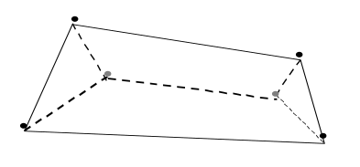
Полученную диаграмму Вороного называют скелетом многоугольника.
Скелет прямоугольника используется при обработке изображений.
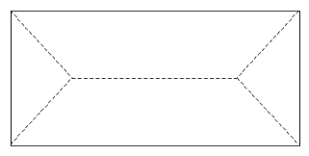
На самом деле, диаграмма Вороного множества отрезков тоже является диаграммой Вороного множества точек, только множество точек теперь не дискретно, а непрерывно.

Рассмотрим следующую задачу. Есть выпуклый многоугольник и движущаяся точка. Требуется в каждый момент времени определять расстояние от точки до многоугольника.
Наивный алгоритм: перебираем все рёбра многоугольника и определяем кратчайшее расстояние от точки до рёбер многоугольника. Это линейный алгоритм.
Можно воспользоваться следующим соображением: на ближайшей к данной точке стороне многоугольника есть точка, ближайшая к данной. Построим перпендикуляры к рёбрам многоугольника в инцидентных им вершинах. При этом мы разобьём плоскость на 2n областей, где n - число вершин многоугольника. Это разбиение является диаграммой Вороного внешней области многоугольника.
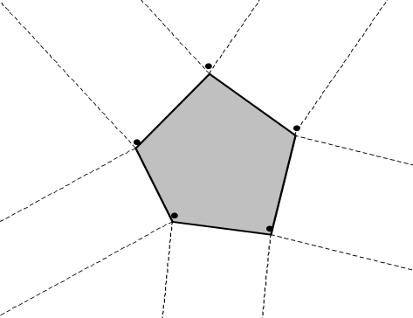
Если точка попадает в область, ограниченную ребром многоугольника, то расстояние от точки до многоугольника определяется перпендикуляром к этому ребру из данной точки (соответствующее вычисление выполняется за время O(1)). В противном случае точкой многоугольника, ближайшей к данной, будет вершина многоугольника, лежащая на границе области, содержащей данную точку. Таким образом, построив предварительно диаграмму Вороного внешней области многоугольника и осуществив локализацию данной точки, мы можем подсчитать расстояние от точки до многоугольника за O(1). Далее, в каждый момент времени мы проверяем, вышла ли точка за пределы ячейки Вороного, в которой она находилась перед этим. Для этого можно проверить, пересекает ли отрезок, соединяющий старое и новое положение точки, одно из двух рёбер, ограничивающих соответствующую ячейку Вороного. Затем мы за O(1) определяем расстояние от данной точки для многоугольника.
Вывод: построив диаграмму Вороного внешней области выпуклого n-угольника за время O(n log n) и осуществив в начальный момент времени локализацию данной точки в диаграмме Вороного за время O(n), мы можем определять расстояние от движущейся точки до многоугольника за время O(1).

Задачи
- Доказать: среднее число вершин в многоугольнике Вороного не превосходит 6.
- Дан ППЛГ. Доказать или опровергнуть, что существует множество точек P, для которого диаграмма Вороного в точности совпадает с данным ППЛГ. (Если ответ утвердительный, то построить множество P.)
- Есть процедура edge flip:
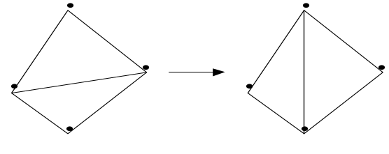
Пусть есть две триангуляции T₁ и T₂. Доказать, что T₂ можно получить из T₁ при помощи последовательности операций edge flip.
- В ЕМОД (евклидовом минимальном остовном дереве) множества точек имеется набор рёбер. Доказать, что все эти рёбра содержатся в триангуляции Делоне исходного множества точек.
- Граф Габриэля (GG) множества точек определяется следующим образом: pq - ребро в графе Габриэля тогда и только тогда, когда окружность с диаметром pq не содержит внутри других точек множества.
- Доказать: GG⊆DG.
- Доказать: точки p,q инцидентны в GG ⇔ отрезок pq пересекает двойственное ребро диаграммы Вороного.
- Дана триангуляция Делоне множества из n точек. Построить по ней диаграмму Вороного за O(n).
- Дана триангуляция Делоне множества из n точек. Построить по ней диаграмму Вороного за O(n).
- Предложить алгоритм построения какой-нибудь триангуляции.
- Триангуляция T называется триангуляцией Питтвея (Pittway), если для каждой её грани ΔABC ближайшим соседом любой его внутренней точки в исходном множестве точек является одна из вершин A,B,C.
- Показать, что триангуляция Делоне не всегда является триангуляцией Питтвея.
- Охарактеризовать триангуляции Делоне, которые являются триангуляциями Питтвея.
- Построить триангуляцию Питтвея.
- Граф ближайших соседей (Nearest Neighborhood Graph) множества точек определяется следующим образом: каждую точку множества соединяем с её ближайшим соседом ориентированным ребром. (Если точка имеет несколько ближайших соседей - соединяем со всеми.)
- Какая может быть наибольшая входная степень вершины в NNG?
- Доказать: NNG⊆DG.
- Доказать: количество треугольников во всех триангуляциях данного множества точек одинаково.

Motion Planning

Visibility Graph
На плоскости дано множество непересекающихся многоугольников - полигональных препятствий. Агент, перемещающийся среди них, представлен точкой. Имея стартовую точку x и конечную точку y, надо построить кратчайший путь из x в y. При этом мы будем считать, что агент может находиться на границе препятствия (но не может проходить внутрь).
Можно доказать, что оптимальный путь - это ломаная, вершины которой совпадают с вершинами многоугольников - препятствий. Для построения кратчайших путей используется граф видимости (visibility graph). Вершинами графа видимости являются вершины препятствий. Две вершины графа видимости соединены ребром в том и только в том случае, если они видны друг из друга, то есть соединяющий их отрезок не содержит внутренних точек препятствий.
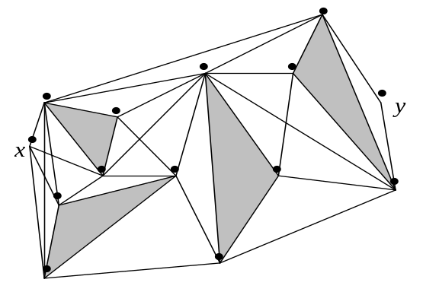
Предположим, что мы построили граф видимости VG. Соединим точку x со всеми видимыми из неё вершинами препятствий, аналогичную операцию проделаем с точкой y. Полученный в результате граф обозначается VG+{x, y} или VG_{xy}. Кратчайший путь из x в y является подграфом VGxy и может быть найден при помощи алгоритма Дейкстры. Сложность алгоритма Дейкстры есть O(n log n + k), где n - число вершин в графе, а k - число рёбер в графе (для планарных графов сложность - O(n log n)).
Остаётся решить задачу построения графа видимости.
Наивный алгоритм: перебираем все пары вершин препятствий и для каждой пары проверяем, пересекает ли соединяющий эти вершины отрезок какое-либо из рёбер препятствий. Пусть n - общее число вершин препятствий; тогда мы имеем O(n²) пар вершин и O(n) рёбер препятствий. Следовательно, общая сложность алгоритма есть O(n³).
Можно построить граф видимости быстрее. Для каждой вершины найдём все видимые из неё вершины при помощи метода плоского заметания. Нам нужно решить следующую задачу: на плоскости дано множество отрезков (рёбер препятствий) и точка P. Найти все концы отрезков, видимые из P. Будем заметать плоскость вращающимся лучом с началом в точке P. Статусом заметающей прямой будет множество отрезков, которые её пересекают, упорядоченных по возрастанию расстояния от P до точки пересечения. Точками событий будут концы отрезков. Упорядоченные по углу относительно P точки событий будут храниться в очереди событий. Инициализация статуса займёт время O(n log n), инициализация очереди событий также займёт время O(n log n). Можно убедиться в том, что общее время работы алгоритма заметания есть O(n log n). Таким образом, граф видимости VG может быть построен за время O(n² log n), где n - общее число вершин препятствий. Требуется ещё дополнить его до графа VG_{xy}, то есть соединить точки x и y со всеми видимыми из них вершинами препятствий. Так как общее число вершин есть n, а общее число рёбер есть O(n), то это можно выполнить за время O(n²).

Road Maps
Построим прямоугольник, содержащий внутри все многоугольники - препятствия. Рассмотрим множество отрезков - рёбер препятствий и построим для него трапецоидальную карту, а затем удалим из полученной карты все трапецоиды, лежащие внутри препятствий. На построение карты требуется время O(n log n), где n - общее число вершин препятствий. Для того чтобы решить, надо ли удалить трапецоид Δ, достаточно взять ребро top(Δ) и проверить, сверху или снизу от него лежит препятствие, граница которого содержит это ребро. Таким образом, на удаление всех лишних трапецоидов потребуется время O(n).
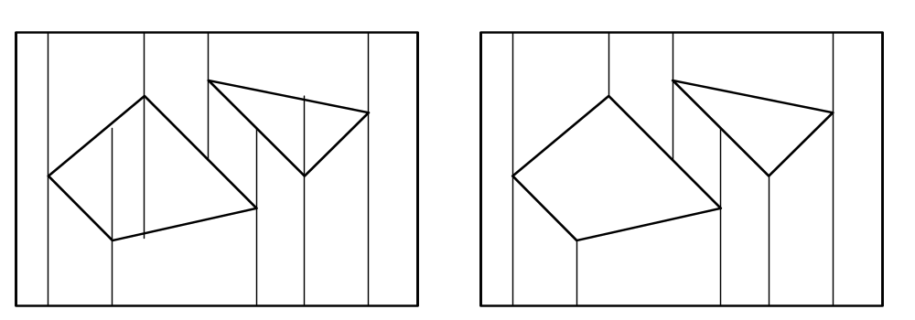
Если стартовая и конечная точка находятся внутри одного трапецоида, то можно пройти из первой точки во вторую по прямой. Если же эти точки лежат в разных трапецоидах, то путь пересечёт несколько трапецоидов, и, вероятно, в некоторых из них мы должны будем делать повороты.
Построим карту дорог (road map) - граф G_{road}. Вершинами G_{road} будут середины отрезков вертикальных линий, проведённых через вершины препятствий,и середины трапецоидов. Две вершины графа G_{road} соединены ребром в том и только в том случае, если одна из них является серединой некоторого трапецоида, а другая лежит на вертикальном ребре этого трапецоида. Граф G_{road} может быть построен из трапецоидальной карты за время O(n). Заметим, что G_{road} - плоский граф.
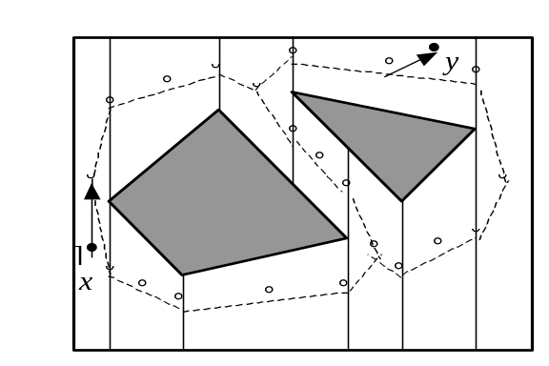
Для того чтобы найти путь из точки x в точку y, мы вначале определим, в каких трапецоидах содержатся x и y. Если они попали внутрь одного трапецоида - перемещаемся по прямой. Иначе мы перемещаемся по прямой из точки x в середину содержащего её трапецоида, затем перемещаемся вдоль рёбер графа в середину трапецоида, содержащего точку y (можно использовать поиск в ширину), и наконец, перемещаемся в точку y по прямой из середины содержащего её трапецоида. Так как трапецоидальная карта содержит линейное по n число трапецоидов, и число отрезков вертикальных линий, проведённых через вершины препятствий, также линейно по n, то граф G_{road} имеет O(n) вершин, а так как он планарен, то число рёбер есть также O(n). Следовательно, поиск в ширину на G_{road} можно осуществить за время O(n). Так как для локализации точки в трапецоидальной карте требуется время O(log n), то для построения пути из точки x в точку y требуется время O(n). Но пути, построенные с помощью road map, не будут оптимальными.

Задачи
- Доказать: количество сегментов в кратчайшем пути не превосходит O(n). Привести пример, когда их действительно O(n).
- Улучшить время построения VG до O(n²), используя понятие двойственности.
- a) Решить задачу навигации для круга (построить VG и т. д.).
b) Решить задачу навигации для выпуклого многоугольника, который перемещается путём translation (без вращений).

Arrangements of Lines
При создании изображения сцены (rendering) необходимо определить для каждого пикселя объект, который "виден" в этом пикселе. Используется ray tracing: мы пропускаем луч через каждый пиксель и находим объект, который первым будет пересечён этим лучом. Но в действительности каждый пиксель представляет собой не точку, а маленький квадрат. В большинстве случаев пиксель целиком соответствует одному объекту, но на границе объекта могут возникнуть проблемы. Если граница объекта пересекает пиксель, то объект, покрывающий 49% пикселя, не будет пересечён лучом, проходящим через центр пикселя, а если объект будет покрывать 51% пикселя, то он будет пересечён лучом, проходящим через центр пикселя, и мы будем ошибочно предполагать, что был покрыт весь пиксель. В результате мы получим лестничный эффект. Для того чтобы его избежать, следует пропускать более одного луча сквозь каждый пиксель. Если, например, мы пропустим сквозь пиксель 100 лучей, и 35 из них пересекут объект, то можно ожидать, что объект занимает примерно 35% площади пикселя.
Каким образом следует пропускать лучи через пиксель? Можно пропускать их равномерным образом. Однако этот способ имеет недостаток: хотя ошибки для каждого пикселя в отдельности будут небольшими, они будут "систематическими" и поэтому будут восприниматься человеческим глазом. Лучше выбирать точки, через которые пройдут лучи, некоторым случайным образом. Но не все случайные наборы точек одинаково хороши: мы по-прежнему хотим, чтобы число лучей, пересекающих объект, соответствовало тому, какая часть площади пикселя покрыта объектом.
Будем считать, что каждый пиксель пересечён не более чем одним ребром границы объекта.
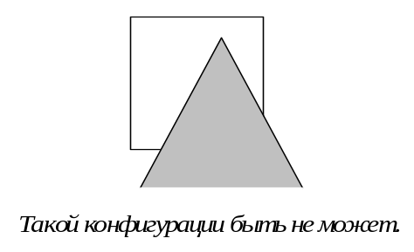
Предположим, что у нас есть некоторый набор точек. Мы хотим определить, хорош он или нет. Пусть n - общее число лучей, пропущенных через наши точки, а n_{i} - число лучей, пересекших объект; пусть S - общая площадь пикселя, а S_{i} - часть его площади, которую покрывает объект. Нам надо, чтобы величина
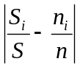
была небольшой. Эта величина называется discrepancy (отличие). Так как мы не знаем заранее, как именно граница объекта пересечёт пиксель, то мы должны найти максимум discrepancy по всем возможным конфигурациям. Будем называть эту величину discrepancy множества точек. Чем она больше - тем хуже множество.
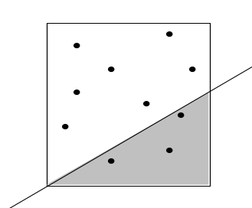
Множество полуплоскостей, на которых может быть достигнут максимум discrepancy,
дискретно. Определим, на каких полуплоскостях может быть достигнут локальный максимум discrepancy.
Предположим, что полуплоскость не содержит на границе ни одной точки множества. Тогда можно чуть-чуть переместить её таким образом, чтобы площадь пересечения возросла, а число лучей, проходящих через пересечение, осталось неизменным. При этом discrepancy возрастёт. Следовательно максимум discrepancy не может быть достигнут на полуплоскости, не содержащей точек множества на своей границе.
Предположим, что полуплоскость содержит на границе одну точку множества.
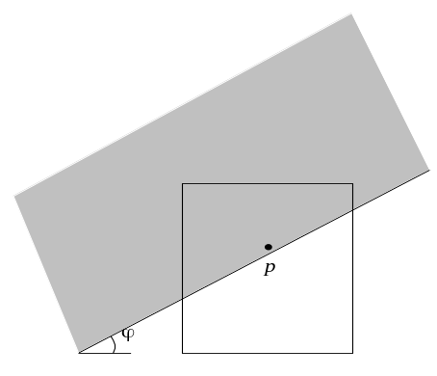
Площадь пересечения может быть выражена как функция угла ϕ. Эта функция имеет локальные максимумы, которые легко быть найдены. Их количество есть O(1). Если же полуплоскость не находится в одном из положений, сообщающих локальный максимум функции площади, то можно чуть-чуть повернуть полуплоскость вокруг точки, лежащей на её границе, таким образом, чтобы площадь пересечения возросла, а число лучей, проходящих через пересечение, осталось неизменным. При этом discrepancy возрастёт.

Таким образом, мы получили следующий результат. Максимум discrepancy может быть достигнут в одном из двух случаев.
- Полуплоскость содержит на границе одну точку множества и находится в таком положении, что функция площади достигает локального максимума.
- Полуплоскость содержит на границе две точки множества.

Число полуплоскостей первого типа есть O(n), и все они могут быть найдены за время O(n). Число полуплоскостей второго типа есть O(n²).
Наивный алгоритм нахождения максимума discrepancy: перебрать все полуплоскости первого и второго типов за время O(n²), для каждой из этих полуплоскостей найти число точек, которые в неё попадают, вычислить discrepancy и затем найти максимальное значение. Этот алгоритм имеет временную сложность O(n³).
Мы построим алгоритм нахождения максимума discrepancy, который будет иметь сложность O(n²).

Duality
Точка на плоскости задаётся двумя параметрами: её x- и y-координатами. Прямая (не вертикальная) на плоскости также задаётся двумя параметрами: углом наклона и точкой пересечения с осью y.
Преобразование двойственности переводит прямые в точки, а точки - в прямые.

p = (p_{x}, p_{y}) → p*: y = p_{x}x - p_{y}
l : y = mx+b → l* = (m, -b)
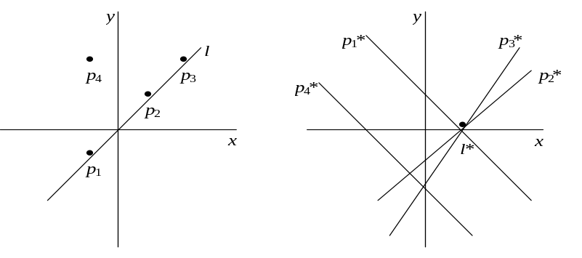
Для вертикальных прямых преобразование двойственности не определено.

Пусть p - точка на плоскости, а l - прямая на плоскости. Преобразование двойственности обладает следующими свойствами.
- Оно сохраняет отношение смежности (incidence): p∈l в том и только в том случае, если l*∈p*.
- Оно сохраняет отношение порядка: p лежит выше l в том и только в том случае, если l* лежит выше p*.

Преобразование двойственности имеет геометрическую интерпретацию. Рассмотрим параболу y = x²/2и точку p, лежащую на ней. Двойственная прямая p* является касательной к параболе в точке p.
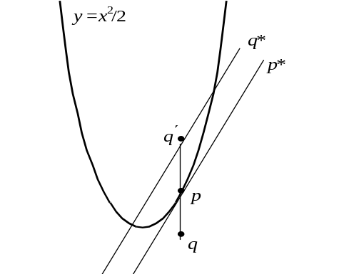
Пусть теперь точка q не лежит на параболе. Так как любые две точки, лежащие на одной вертикальной прямой, имеют двойственные прямые с одинаковым углом наклона, то прямая q* будет параллельна прямой p*, где p - точка, лежащая на параболе и имеющая такую же x-координату, как и q. Обозначим через q′точку, имеющую такую же x-координату, как и q, и такую, что q′_{y} - p_{y} = p_{y} - q_{y}. Расстояние по вертикали между двойственными прямыми точек, имеющих одинаковую x-координату, равно разности y-координат этих точек. Следовательно, q* есть прямая, проходящая через q′ и параллельная касательной к параболе y = x²/2 в точке p.

Вернёмся к исходной задаче о discrepancy. Нам нужно решить следующую задачу: дано множество S из n точек; найти discrepancy для каждой из полуплоскостей, содержащих две точки множества на границе. Применим к этой задаче преобразование двойственности. Для множества точек S мы получим множество прямых S* = {p*: p∈S}. Обозначим через l(p,q) прямую, проходящую через точки p,q∈S. Этой прямой двойственна точка, являющаяся пересечением прямых p*,q*. Рассмотрим полуплоскость, ограниченную прямой l(p,q) и лежащую ниже l(p,q). В исходной задаче мы должны были найти число точек, лежащих ниже l(p,q). Следовательно, в двойственной задаче нас будет интересовать число прямых, лежащих выше l(p,q)*.
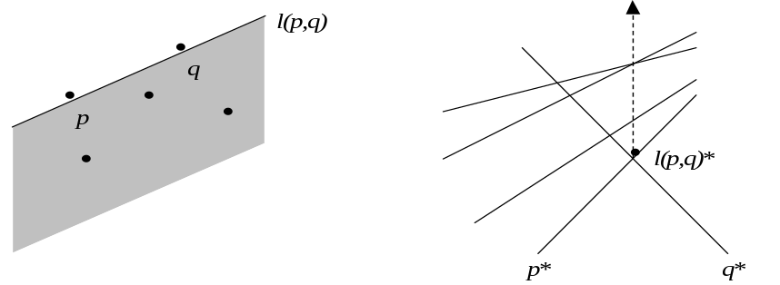
Заметим, что вертикальные прямые, проходящие через две точки множества, должны быть обработаны отдельно, так как преобразование двойственности не определено для вертикальных прямых. Но число таких прямых есть O(n), поэтому найти discrepancy для всех таких прямых можно за время O(n²).

Arrangements of Lines
Пусть L - множество прямых на плоскости. Множество L индуцирует подразбиение плоскости, состоящее из вершин, рёбер и граней. Некоторые из рёбер и граней не ограничены. Такое подразбиение называется arrangement of lines (упорядочение прямых) и обозначается A(L). Упорядочение называется простым, если никакие три прямые не проходят через одну точку и никакие две прямые не параллельны. Комбинаторной сложностью упорядочения прямых называется суммарное число его вершин, рёбер и граней.
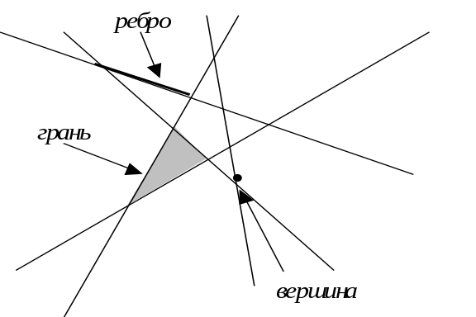
Теорема. Пусть L - множество из n прямых, A(L) - упорядочение, индуцированное множеством L.
- Число вершин A(L) не превосходит n(n-1)/2.
- Число рёбер A(L) не превосходит n².
- Число граней A(L) не превосходит n²/2+n/2+1.
Равенство во всех трёх случаях достигается в том и только в том случае, когда A(L) является простым.
□
Покажем, что число вершин, рёбер и граней максимально, когда упорядочение является простым. Пусть l - прямая, параллельная некоторой другой прямой из L. Если мы немного повернём l, то она пересечёт прямую, которой она была параллельна. Если поворот будет достаточно малым, то никаких других изменений других изменений в комбинаторной структуре упорядочения не произойдёт. Следовательно, при повороте l комбинаторная сложность упорядочения возрастёт. Пусть теперь прямая l проходит через точку v, через которую проходят ещё по крайней мере две прямые из L. Если мы немного переместим l, то появится по крайней мере один новый треугольник с вершиной v, по крайней мере две новых вершины и по крайней мере три новых ребра. Следовательно, сложность упорядочения возрастёт.
Теперь мы будем анализировать сложность простого упорядочения A(L). Обозначим через n_{v} число вершин A(L), через n_{e} - число рёбер A(L) и через n_{f} - число граней A(L). Так как любые две прямые пересекаются и никакие три прямые не проходят через одну точку, то n_{v}= n(n-1)/2. Так как каждую прямую пересекает n-1 прямых, то число рёбер, лежащих на каждой прямой, есть (n-1)+1, следовательно, n_{e}=n².
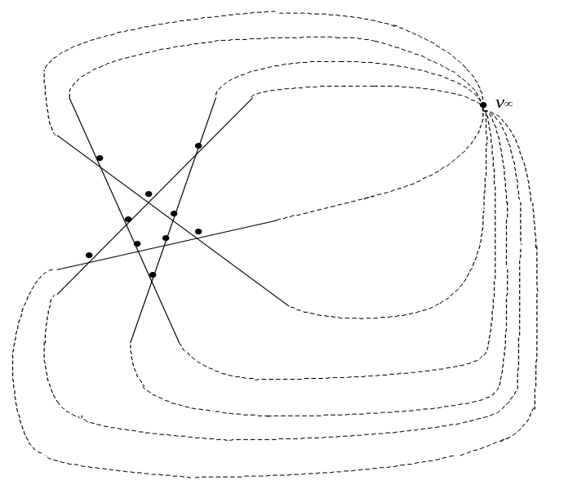
Для того чтобы оценить число граней, мы поступим следующим образом. Добавим новую вершину v∞ на бесконечности и присоединим к ней все бесконечные рёбра.
К полученному графу можно применить формулу Эйлера для планарных графов. Новый граф содержит n_{v}+1 вершин, n_{e} рёбер и n_{f} граней. По формуле Эйлера
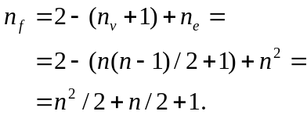
■
Итак, упорядочение A(L) множества прямых L индуцирует планарное подразбиение плоскости, имеющее не более чем квадратичную сложность. РСДС представляется наиболее удобной структурой данных для хранения упорядочения. Но РСДС позволяет хранить только ограниченные рёбра, поэтому мы построим ограничивающий прямоугольник, содержащий внутри все вершины упорядочения. Интересующая нас часть упорядочения находится внутри прямоугольника и может быть представлена при помощи РСДС.
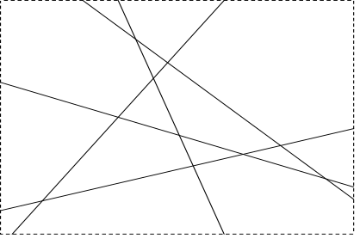
Как построить РСДС?
Алгоритм 1. Воспользоваться методом плоского заметания, модифицировав алгоритм нахождения пересечений множества отрезков. Такой алгоритм будет иметь сложность O(n² log n). Это - наивный алгоритм.
Мы построим инкрементный алгоритм.
Ограничивающий прямоугольник B(L) может быть построен за время O(n²) - требуется найти все точки пересечения прямых и выбрать из них самую верхнюю, самую нижнюю, самую левую и самую правую.
Будем добавлять поочерёдно прямые l₁, l₂, …, l_{n} и после каждого добавления обновлять РСДС. Пусть A_{i} - подразбиение плоскости, индуцированное прямоугольником B(L) и частью A({l₁, …, l_{i}}) внутри B(L). Для того чтобы добавить прямую l_{i}, мы должны "разрезать" грани A_{i-1}, которые пересекла l_{i}. Мы можем найти эти грани, перемещаясь по l_{i} сверху вниз, следующим образом. Предположим, что мы вошли в грань f через ребро e. Мы будем перемещаться вдоль границы f, следуя указателям Next() в РСДС, до тех пор, пока мы не найдём ребро e′, через которое l_{i} выходит из f. Мы можем попасть в следующую грань, используя указатель Twin(e′). Если мы выходим из f через вершину v, то мы должны будем перемещаться вокруг v по инцидентным её рёбрам до тех пор, пока мы не найдём следующую грань, которую пересекает l_{i}. РСДС позволяет нам сделать это за время, пропорциональное степени вершины.
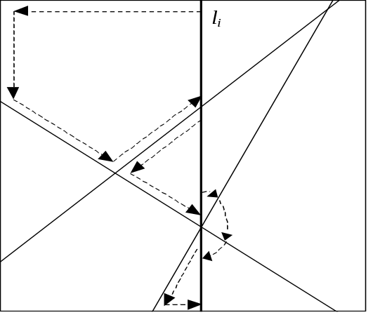
Первое ребро, через которое l_{i} войдёт в A_{i-1}, инцидентно B(L). Так как A_{i-1} содержит не более 2i+4 рёбер, инцидентных B(L), то найти нужное ребро можно за время O(i).
Работа по подразбиению каждой из граней, пересечённых l_{i}, и по нахождению следующей грани, займёт время, линейное по сложности грани. Если A(L) - не простое, то мы можем выйти из грани f через вершину v, и в этом случае мы посетим рёбра, не лежащие на границе ни одной из пересечённых граней. Но эти рёбра инцидентны граням, граница (замыкание) которых пересечена l_{i}. Это подводит нас к концепции зоны.

Зоной прямой l в упорядочении A(L), индуцированном множеством прямых L, называется множество граней, замыкание которых пересекает l.
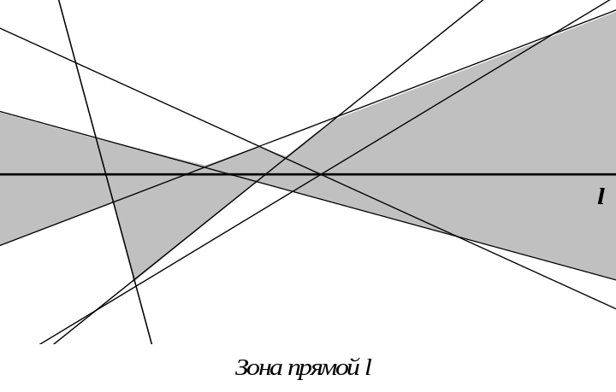
Сложность зоны определяется как суммарная сложность всех входящих в неё граней. Из рис. видно, что некоторые вершины учитываются более одного раза. Время, которое требуется для вставки прямой l_{i}, линейно по сложности зоны l_{i} в A_{i-1}.

Зонная теорема. Сложность зоны в упорядочении m прямых есть O(m).
□
Пусть L - множество из m прямых, а l - некоторая прямая.
Без ограничения общности можно считать, что прямая l совпадает с осью x. Мы предполагаем также, что никакая прямая из L не параллельна l.
Каждое ребро в A(L) ограничивает две грани. Мы будем говорить, что ребро является левым для грани, лежащей справа от него, и правым для грани, лежащей слева от него. Мы докажем, что число левых рёбер всех граней, входящих в зону, не превосходит 4m. Аналогично, число левых рёбер не превосходит 4m, и отсюда следует оценка для сложности зоны.

Проведём доказательство по индукции.
База индукции: m=1. В этом случае утверждение теоремы очевидно.
Предположим, что утверждение теоремы истинно для (m-1) прямой. Пусть l₁ - прямая из L, имеющая самую правую точку пересечения с l. Предположим сначала, что такая прямая единственна. По индукционному предположению, зона l в A(L\{l₁}) содержит не более 4(m-1) рёбер. При добавлении прямой l₁ появится новое левое ребро на l₁, и два имеющихся левых ребра будут разбиты на два левых ребра каждое. Следовательно, число левых рёбер, содержащихся в зоне, возрастёт на три, а значит, не будет превосходить 4m.
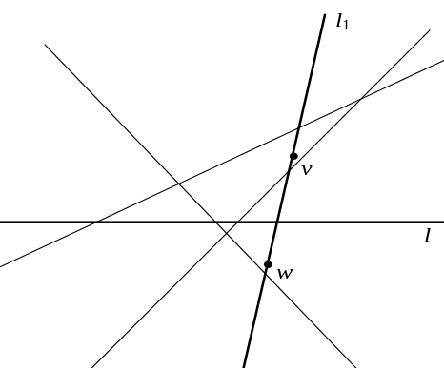
Пусть теперь через самую правую точку пересечения пройдёт несколько прямых. Тогда мы возьмём в качестве l₁ любую из этих прямых. В этом случае на l₁ будет два левых ребра, и два старых левых ребра будут разбиты l₁ на две части каждое. Следовательно, число левых рёбер, содержащихся в зоне, возрастёт на четыре, а значит, не будет превосходить 4m.
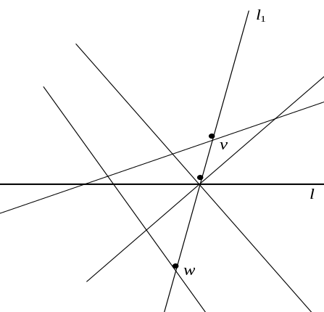
■
Вспомним, что время, необходимое для вставки прямой l_{i} в упорядочение A_{i-1}, линейно по сложности зоны l в A_{i-1}. Согласно Зонной Теореме, это есть O(i). Следовательно, время, требуемое на добавление всех прямых, есть
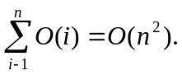 Так как построение B(L) также осуществляется за линейное время, то сложность инкрементного алгоритма построения упорядочения, индуцированного множеством из n прямых, есть O(n²).

Вернёмся к задаче нахождения discrepancy. Мы дуализировали множество S из n точек в множество S* из n прямых, и мы должны подсчитать для каждой вершины A(S*) число прямых, лежащих выше неё, ниже неё и проходящих через неё. Для каждой вершины эти три значения в сумме дают n, поэтому достаточно найти два из них. После того как мы построили РСДС, мы знаем, сколько прямых проходит через каждую вершину. Будем называть уровнем точки число прямых, лежащих выше этой точки. Покажем, как найти уровень каждой из вершин A(S*).
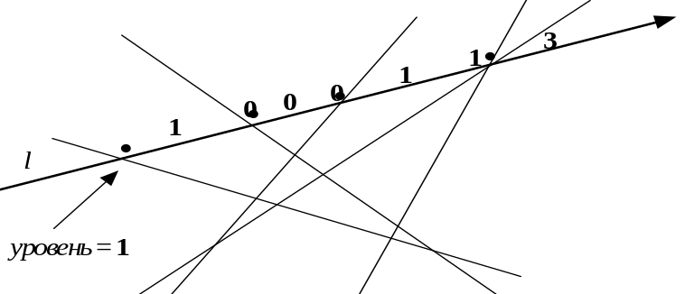
Для того чтобы найти уровень каждой из вершин A(S*), мы выполним следующие действия для каждой прямой l∈S*.
Найдём сначала уровень самой левой вершины, лежащей на l, за время O(n) - проверим для всех других прямых из S, лежат ли они выше, ниже, или проходят через эту точку. Затем мы будем двигаться по l слева направо, используя РСДС. Уровень будет меняться только в вершинах A(S*); для того чтобы определить, на сколько он изменяется, надо в каждой вершине определить, каким образом прямая, пересекающая l, проходит через эту точку. На рис. прямая, пересекающая l во второй вершине, приходит сверху, поэтому уровень понижается на 1. Так как уровень - это число прямых, находящихся строго выше данной точки, то уровень второй вершины равен 0. Прямая, пересекающая l во третьей вершине, приходит снизу, поэтому уровень повышается на 1. Так как уровень - это число прямых, находящихся строго выше данной точки, то уровень третьей вершины - по-прежнему 0. И так далее. Заметим, что наше множество не содержит вертикальных прямых. Для подсчёта уровней вершин, лежащих на прямой l, требуется время O(n), следовательно, уровни всех вершин в A(S*) могут быть подсчитаны за время O(n²).

Это завершает доказательство того, что discrepancy множества из n точек можно определить за время O(n²).

Пусть дано множество S из n точек.
Найдём самую левую и самую правую точки множества и построим две цепи – верхнюю и нижнюю выпуклые оболочки.

Дуализируем множество точек S в множество прямых S*.
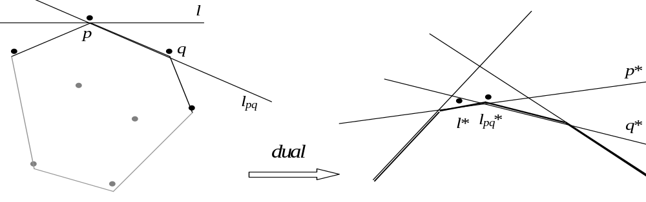
Точка p множества S является вершиной верхней выпуклой оболочки тогда и только тогда, когда существует прямая, проходящая через p, такая, что все точки множества S\{p} лежат ниже этой прямой. Такая прямая называется опорной прямой CH(S).
Пусть p - вершина вершиной верхней выпуклой оболочки множества S, и пусть l - прямая, проходящая через p, такая, что все остальные точки S лежат ниже l. Тогда в двойственной плоскости все прямые из множества (S\{p})* будут лежать выше точки l*.
Рассмотрим множество нижних полуплоскостей, определяемых прямыми из S*. Их пересечение называется нижним конвертом (lower envelope). Очевидно, что точка l* лежит на границе нижнего конверта. Несложно убедиться в том, что все точки границы нижнего конверта, лежащие на прямой p*, соответствуют прямым, опорным к верхней выпуклой оболочке в точке p.
Пусть теперь точки p и q - смежные вершины верхней выпуклой оболочки. Прямая l_{pq}, проходящая через точки p и q, дуализируется в точку пересечения прямых p*, q*.
Таким образом, нижний конверт соответствует верхней выпуклой оболочке. Идя слева направо по границе нижнего конверта, мы можем перечислить слева направо вершины верхней выпуклой оболочки множества S. Любой алгоритм для подсчёта нижнего конверта может быть применён для подсчёта верхней выпуклой оболочки, и наоборот.
Аналогично можно ввести понятие верхнего конверта (upper envelope). Верхний конверт соответствует нижней выпуклой оболочке.
Для того чтобы найти CH(S), надо найти верхнюю и нижнюю выпуклые оболочки множества S и склеить их.
Отсюда вытекает, что задача построения выпуклой оболочки и задача нахождение пересечения полуплоскостей имеют одинаковую нижнюю оценку сложности.

Пусть дано множество S из n точек на плоскости. Будем считать, что это – плоскость z=0. Рассмотрим параболоид z=x²+y². Каждую из точек множества S поднимем на параболоид и в каждой полученной точке построим касательную плоскость к параболоиду.
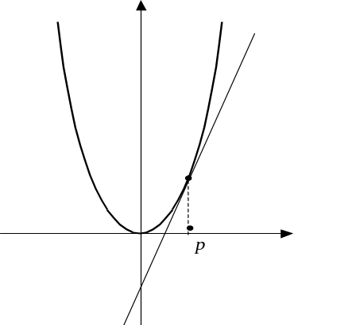
Рассмотрим пересечение верхних полупространств, определяемых построенными таким образом касательными плоскостями к параболоиду (верхний конверт). Оно представляет собой выпуклую многогранную область.

Теорема. Проекция построенного таким образом верхнего конверта на плоскость z=0 в точности является диаграммой Вороного множества точек S.
□
Чтобы доказать теорему, мы докажем следующее утверждение. Пусть точка q∈Vor(p), p∈S. Докажем, что спускаясь из бесконечности по перпендикуляру к плоскости z=0, проходящему через точку q, мы пересечём первой плоскость, определяемую точкой p.
Пусть q′ - точка пересечения перпендикуляра, проходящего через q, с параболоидом, q′′ - точка его пересечения с плоскостью, определяемой точкой r. Можно показать, что

dist(q′, q′′) = dist(r, q).

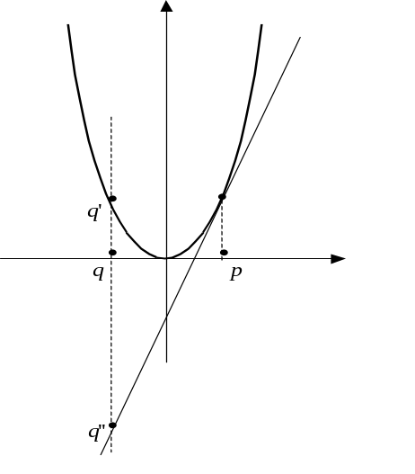
z-координата точки пересечения перпендикуляра, проходящего через q, с плоскостью, определяемой точкой p, есть q_{x}²+q_{y}²-dist ² (r, q). Так как p является ближайшим соседом точки q, то
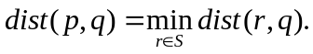
Отсюда следует, что точка пересечения данного перпендикуляра с плоскостью, определяемой точкой p – самая высокая из всех таких точек пересечения.
■

Таким образом, задача построения пересечения полупространств (и задача построения выпуклой оболочки в 3D) является двойственной к задаче построения диаграммы Вороного. Любой алгоритм построения пересечения полупространств может быть использован для построения диаграммы Вороного множества точек на плоскости.

1. РСДС 1
2. Локализации точки на планарном подразбиении 1
2.1 Метод полос 2
2.2 Метод детализации триангуляции Киркпатрика 2
2.3 Построение трапецоидальной карты (trapezoidal map) 3
2.3.1 Randomized algorithm 5
2.4 Задачи 9
3. Пересечения 10
3.1 Пересечение выпуклых многоугольников 10
3.1.1 Алгоритм Сазерленда-Коэна 10
3.1.2 Алгоритм Шеймоса-Хоуи 10
3.2 Пересечение звёздных многоугольников 10
3.3 Пересечение отрезков 11
3.4 Пересечение ППЛГ 13
3.5 Пересечение полуплоскостей 17
3.6 Задачи 20
4. Близость 20
5. Диаграмма Вороного 23
5.1 Алгоритм построения диаграммы Вороного за O(n log n) 25
6. Триангуляция Делоне 27
6.1 Задачи 30
7. Motion Planning 31
7.1 Visibility Graph 31
7.2 Road Maps 31
7.3 Задачи 32
8. Arrangements of Lines 32
8.1 Duality 33
8.2 Arrangements of Lines 34

